# Descripciones

|  |  |
| --- | --- |
| **ID:** | CU-18 |
| **Nombre del CU:** | Vender boleto |
| **Responsable:** | Yael Alfredo Salazar Aguilar |
| **Fecha de actualización:** | 25/03/2025 |
| **Descripción:** | El *Empleado Operativo* desea vender uno o más **Boletos** a un cliente, de manera en que se apartará un asiento en una **Función**. |
| **Actor(es):** | Empleado Operativo |
| **Disparador:** | El *Empleado Operativo* entra a la ventana “GUI-Vender boleto” |
| **Precondiciones:** | PRE-01: Debe existir al menos una F**unción** registrada.  PRE-02: La **Función** y horario ya fueron seleccionados.  PRE-03: Los datos de la **Función** ya fueron recuperados de la base de datos. |
| **Flujo normal:** | 1. El *Sistema* recupera de la base de datos la información de los **Asientos** con sus estados (Ocupado, disponible y en mantenimiento), y las **Promociones** (Promoción) y muestra la ventana “GUI-Vender boleto” con los atributos de la **Función,** los **Asientos** y las **Promociones** disponibles. Además, muestra los botones: “Aceptar” y “Regresar”. (Ver EX-01 y EX-02) 2. El *Empleado Operativo* selecciona los **Asientos** y da clic en el botón “Aceptar”. (Ver FA-01 y FA-02) 3. El *Sistema* muestra la ventana “Agregar cuenta de socio” con el atributo (Número de celular) junto a los botones: “Aceptar”, “Crear cuenta” y “Comprar como invitado”. 4. El *Empleado Operativo* llena el campo y da clic en el botón “Aceptar”. (Ver FA-04 y FA-05) 5. El *Sistema* valida los campos y que la cuenta exista. 6. El *Sistema* muestra la ventana “GUI-Confirmar asientos” con el mensaje “El total a pagar es de:” y la cantidad a pagar, junto a los botones: “Proceder al pago” y “Cancelar”. (Ver FA-06, FA-07) 7. El *Empleado Operativo* da clic en el botón “Proceder al pago”. (Ver FA-03) 8. El *Sistema* continúa en el CU-12. 9. El *Sistema* cambia el estado de los **Asientos** a (Ocupado) y muestra el mensaje: “Asientos asignados de forma exitosa”. (Ver EX-01 y EX-02) 10. El *Sistema* imprime los **Boletos.** 11. Fin del Caso de Uso. |
| **Flujos alternos:** | FA-01: Regresar   1. El *Empleado Operativo* da clic en el botón “Regresar”. 2. El *Sistema* cierra la ventana “GUI-Vender boleto”. 3. Fin del Caso de Uso.   FA-02: Asientos no disponibles   1. El *Empleado Operativo* da clic en un **Asiento** no disponible. 2. El *Sistema* muestra el mensaje: “Asiento no disponible”. 3. Regresa al paso 2 del flujo normal.   FA-03: Cancelar operación   1. El *Empleado Operativo* da clic en el botón “Cancelar” 2. El *Sistema* cierra la ventana “GUI-Confirmar asientos” 3. El flujo regresa al paso 3 del flujo normal.   FA-04: Crear cuenta   1. El *Empleado Operativo* da clic en el botón “Crear cuenta”. 2. El *Sistema* continúa en el CU-24. 3. El flujo regresa al paso 3 del flujo normal.   FA-05: Comprar como invitado   1. El *Empleado Operativo* da clic en el botón “Comprar como invitado”. 2. El flujo regresa al paso 6 del flujo normal.   FA-06: La cuenta no existe   1. El *Sistema* muestra el mensaje “La cuenta no existe, inténtelo con otra”. 2. El flujo regresa al paso 4 del flujo normal.   FA-07: Campos vacíos   1. El *Sistema* muestra el mensaje: “Campo vacío” debajo de cada campo vacío. 2. Regresa al paso 4 del flujo normal. |
| **Excepciones:** | EX-01: Sin conexión con el servidor.   1. El Sistema muestra el cuadro “GUI-Error” con el mensaje “Ha ocurrido un error inesperado, intente más tarde” junto con el botón “Aceptar”. 2. El *Empleado operativo* pulsa el botón de “Aceptar”. 3. Fin del Caso de Uso.   EX-02: Sin conexión con la base de datos.   1. El Sistema muestra el cuadro “GUI-Error” con el mensaje “Ha ocurrido un error inesperado, intente más tarde” junto con el botón “Aceptar”. 2. El *Empleado operativo* pulsa el botón de “Aceptar”. 3. Fin del Caso de Uso. |
| **Postcondiciones:** | POST-01: El estado de un **Asiento** cambió a (ocupado) en la base de datos  POST-02: Una nueva **Venta** registrada en la base de datos.  POST-03: Los puntos de una **Cuenta de Fidelidad** aumentan en la base de datos. |
| **Reglas de negocio:** | RN-03: Los posibles estados de los asientos serán ocupados, disponibles y en mantenimiento (si está roto, en reparación).  RN-04: Deben existir 4 asientos disponibles para personas con discapacidad por cada función.  RN-10: Cuando se va a comprar un boleto, el estado de los asientos que está por elegir se pasa a ocupado para evitar que 2 clientes intenten comprar lo mismo, se tienen 5 minutos para finalizar la compra, en caso contrario los asientos regresarán a disponibles. |
| **Extiende:** | No hay |
| **Incluye:** | CU-12 |

|  |  |
| --- | --- |
| **ID:** | CU-20 |
| **Nombre del CU:** | Devolver boleto |
| **Responsable:** | Yael Alfredo Salazar Aguilar |
| **Fecha de actualización:** | 25/03/2025 |
| **Descripción:** | El *Empleado Operativo* desea devolver en forma de puntos un boleto de un **Socio** que desea regresar el boleto |
| **Actor(es):** | *Empleado Operativo* |
| **Disparador:** | El *Empleado Operativo* da clic en el botón “Devolver boleto” |
| **Precondiciones:** | PRE-01: El cliente que desea devolver el boleto debe estar registrado como **Socio**  PRE-02: Para devolver un boleto debe ser al menos una hora antes de que la F**unción** comience |
| **Flujo normal:** | 1. El *Sistema* muestra la ventana “GUI-Devolver boleto” con los campos (Número de teléfono y Folio de venta), junto con los botones: “Devolver boleto” y “Regresar”. 2. El *Empleado Operativo* llena los campos y da clic en el botón “Devolver boleto”. (Ver FA-01) 3. El *Sistema* valida los campos. 4. El *Sistema* valida que la cuenta del **Socio** exista y que aún sea, al menos, una hora antes de la **Función**. (Ver FA-02, EX-01 y EX-02) 5. El *Sistema* muestra la ventana “GUI-Confirmar devolución” con el mensaje: “¿Está seguro de devolver el/los boletos?” junto a los botones: “Aceptar” y “Cancelar”. (Ver FA-03 y FA-04) 6. El *Empleado Operativo* da clic en el botón “Aceptar”. (Ver FA-05) 7. El *Sistema* aumenta los puntos necesarios para completar lo equivalente a la compra a la **Cuenta de Fidelidad** del **Socio,** cambia el estado de los **Asientos** afiliados al **Boleto** a (Disponible) y muestra el mensaje “Boleto devuelto con éxito”. (Ver EX-01 y EX-02) 8. Fin del Caso de Uso. |
| **Flujos alternos:** | FA-01: Regresar   1. El *Empleado Operativo* da clic en el botón “Regresar”. 2. El *Sistema* cierra la ventana “GUI-Devolver boleto”. 3. Fin del Caso de Uso.   FA-02: Campos vacíos   1. El *Sistema* muestra el mensaje: “Campo vacío” debajo de cada campo vacío. 2. Regresa al paso 2 del flujo normal.   FA-03: La cuenta no existe   1. El *Sistema* muestra el mensaje: “La cuenta no existe, inténtelo con otra”. 2. El flujo regresa al paso 2 del flujo normal.   FA-04: Tiempo límite excedido   1. El *Sistema* muestra el mensaje: “No es posible hacer la devolución debido a que la hora límite ha sido excedida”. 2. Fin del Caso de Uso.   FA-05: Cancelar devolución   1. El *Empleado Operativo* da clic en el botón “Cancelar”. 2. El *Sistema* cierra la ventana “GUI-Confirmar devolución”. 3. El flujo regresa al paso 2 del flujo normal. |
| **Excepciones:** | EX-01: Sin conexión con el servidor.   1. El Sistema muestra el cuadro “GUI-Error” con el mensaje “Ha ocurrido un error inesperado, intente más tarde” junto con el botón “Aceptar”. 2. El *Empleado operativo* pulsa el botón de “Aceptar”. 3. Fin del Caso de Uso.   EX-02: Sin conexión con la base de datos.   1. El Sistema muestra el cuadro “GUI-Error” con el mensaje “Ha ocurrido un error inesperado, intente más tarde” junto con el botón “Aceptar”. 2. El *Empleado operativo* pulsa el botón de “Aceptar”. 3. Fin del Caso de Uso. |
| **Postcondiciones:** | POST-01: Un **Asiento** cambió su estado a (Disponible) en la base de datos.  POST-02: Los puntos de una **CuentaFidelidad** aumentan en la base de datos. |
| **Reglas de negocio:** | RN-08: No existen reembolsos monetarios por los boletos, sólo se puede devolver el costo del boleto en puntos. |
| **Extiende:** | No hay |
| **Incluye:** | No hay |

|  |  |
| --- | --- |
| **ID:** | CU-27 |
| **Nombre del CU:** | Realizar corte de caja |
| **Responsable:** | Yael Alfredo Salazar Aguilar |
| **Fecha de actualización:** | 06/03/2025 |
| **Descripción:** | El *Empleado Administrativo* desea realizar el corte de caja del día para ver las ganancias obtenidas |
| **Actor(es):** | *Empleado Administrativo* |
| **Disparador:** | El *Empleado Administrativo* da clic en el botón “Realizar corte de caja” |
| **Precondiciones:** | PRE-01: No debe existir un registro de **Corte de Caja** en el mismo rango de fecha que otro. |
| **Flujo normal:** | 1. El *Sistema* muestra la ventana “GUI-Corte de caja” en la que se encuentran el campo (Monto al final del día). Junto con los botones: “Calcular corte” y “Regresar”. 2. El *Empleado Administrativo* llena los campos y da clic en el botón “Calcular corte”. (Ver FA-01) 3. El *Sistema* valida los campos. 4. El *Sistema* muestra el mensaje: “Esta acción no se podrá modificar, ¿está seguro de continuar?” junto con los botones: “Aceptar” y “Cancelar”. (Ver FA-02) 5. El *Empleado Administrativo* da clic en el botón “Aceptar”. (Ver FA-03) 6. El *Sistema* recupera las **Ventas,** los **Gastos** y el monto de inicio del día de la base de datos y realiza el cálculo a partir del efectivo, monto inicial y compras con tarjeta; actualiza la ventana mostrando: (efectivo esperado, efectivo en caja, diferencia de efectivo, ventas de boletos, ventas de dulcería, ventas totales, gatos, ganancia e Inicio del siguiente día) junto con el botón “Salir”. (Ver EX-01 y EX-02) 7. El *Empleado Administrativo* llena el campo y da clic en el botón “Guardar y salir”. 8. El *Sistema* valida los campos. 9. El *Sistema* guarda el **Corte de Caja** en la base de datos. (Ver FA-02, EX-01 y EX-02) 10. El *Sistema* cierra la ventana “GUI-Corte de caja”. 11. Fin del Caso de Uso. |
| **Flujos alternos:** | FA-01: Salir de la ventana   1. El *Empleado Administrativo* da clic en el botón “Regresar”. 2. El *Sistema* cierra la ventana “GUI-Corte de caja”. 3. Fin del Caso de Uso.   FA-02: Campos vacíos   1. El *Sistema* muestra el mensaje: “Campo vacío” debajo de cada campo vacío. 2. El flujo regresa al paso 2 del flujo normal.   FA-03: Cancelar corte   1. El *Empleado Administrativo* da clic en el botón “Cancelar”. 2. El *Sistema* cierra el mensaje. 3. El flujo regresa al paso 2 del flujo normal. |
| **Excepciones:** | EX-01: Sin conexión con el servidor.   1. El Sistema muestra el cuadro “GUI-Error” con el mensaje “Ha ocurrido un error inesperado, intente más tarde” junto con el botón “Aceptar”. 2. El *Empleado Administrativo* pulsa el botón de “Aceptar”. 3. Fin del Caso de Uso.   EX-02: Sin conexión con la base de datos.   1. El Sistema muestra el cuadro “GUI-Error” con el mensaje “Ha ocurrido un error inesperado, intente más tarde” junto con el botón “Aceptar”. 2. El *Empleado Administrativo* pulsa el botón de “Aceptar”. 3. Fin del Caso de Uso. |
| **Postcondiciones:** | POST-01: Un nuevo **CorteCaja** se encuentra registrado en la base de datos. |
| **Reglas de negocio:** | RN-11: El cine maneja horario fijo 10:00 - 23:59 hrs. |
| **Extiende:** | No hay |
| **Incluye:** | No hay |

|  |  |
| --- | --- |
| **ID:** | CU-28 |
| **Nombre del CU:** | Obtener estadísticas de ventas |
| **Responsable:** | Yael Alfredo Salazar Aguilar |
| **Fecha de actualización:** | 09/03/2025 |
| **Descripción:** | El *Empleado Administrativo* desea obtener las estadísticas de **Ventas** para poder analizarlas |
| **Actor(es):** | *Empleado Administrativo* |
| **Disparador:** | El *Empleado Administrativo* da clic en el botón ”Estadísticas de ventas” |
| **Precondiciones:** | PRE-01: Debe existir por lo menos una **Venta** del mes que se desea ver las estadísticas |
| **Flujo normal:** | 1. El *Sistema* recupera la información de las **Ventas** del último año de la base de datos y muestra la ventana: “GUI-Estadísticas de ventas” con los apartados (Año) y las gráficas de dulcería y boletos por año, también muestra los botones: “Aplicar filtros” y los meses para seleccionar. (Ver EX-01 y EX-02) 2. El *Empleado Administrativo* aplica filtros y da clic en el botón “Aplicar filtros”. 3. El *Sistema* recupera la información de las **Ventas** de la base de datos conforme a los filtros aplicados y los muestra. (Ver EX-01 y EX-02) 4. El *Empleado Administrativo* da clic en un mes. 5. El *Sistema* recupera de la base de datos las **Ventas** de cada día de ese mes y muestra la ventana “GUI-Ventas del mes” con los atributos (mes, año, día, tipo, inicio del día, fin del día y ventas), también muestra el botón “Regresar”. (Ver EX-01 y EX-02) 6. El *Empleado Administrativo* da clic en el botón “Regresar”. 7. El *Sistema* cierra la ventana “GUI-Ventas del mes”. 8. Fin del Caso de Uso. |
| **Flujos alternos:** |  |
| **Excepciones:** | EX-01: Sin conexión con el servidor.   1. El Sistema muestra el cuadro “GUI-Error” con el mensaje “Ha ocurrido un error inesperado, intente más tarde” junto con el botón “Aceptar”. 2. El *Empleado Administrativo* pulsa el botón de “Aceptar”. 3. Fin del Caso de Uso.   EX-02: Sin conexión con la base de datos.   1. El Sistema muestra el cuadro “GUI-Error” con el mensaje “Ha ocurrido un error inesperado, intente más tarde” junto con el botón “Aceptar”. 2. El *Empleado Administrativo* pulsa el botón de “Aceptar”. 3. Fin del Caso de Uso. |
| **Postcondiciones:** | No hay |
| **Reglas de negocio:** | No hay |
| **Extiende:** | No hay |
| **Incluye:** | No hay |

|  |  |
| --- | --- |
| **ID:** | CU-29 |
| **Nombre del CU:** | Abrir sucursal |
| **Responsable:** | Yael Alfredo Salazar Aguilar |
| **Fecha de actualización:** | 09/03/2025 |
| **Descripción:** | El *Gerente de CineVer* desea abrir una nueva **Sucursal** |
| **Actor(es):** | *Gerente de CineVer* |
| **Disparador:** | El *Gerente de CineVer* da clic en el botón “Abrir sucursal” |
| **Precondiciones:** | No hay |
| **Flujo normal:** | 1. El *Sistema* muestra la ventana “GUI-Abrir sucursal” con los campos (Nombre, Estado, Ciudad, Calle, Número en calle, código postal, horario de apertura, horario de cierre) junto con los botones: “Siguiente” y “Regresar”. 2. El *Gerente de CineVer* llena los campos y da clic en el botón “Siguiente”. (Ver FA-01) 3. El *Sistema* valida los campos. 4. El *Sistema* actualiza la ventana y muestra el botón “Agregar sala”, “Regresar” y “Continuar” (Ver FA-02). 5. El *Gerente de CineVer* da clic en el botón “Agregar sala”. (Ver FA-03) 6. El *Sistema* continúa en el CU-04. 7. El *Gerente de CineVer* da clic en el botón “Continuar”. 8. El *Sistema* muestra la ventana emergente “Confirmar sucursal” con el mensaje: “Se abrirá una nueva sucursal ¿Todos los campos son correctos?”, junto con los botones “Aceptar” y “Cancelar”. 9. El *Gerente de CineVer* da clic en el botón “Aceptar”. (Ver FA-04) 10. El *Sistema* cierra la ventana “GUI-Confirmar sucursal” y muestra la ventana “GUI-Gestionar Sucursales”, guarda la **Sucursal** y las **Salas** en la base de datos y muestra el mensaje “La información de la sucursal se guardó exitosamente”. (Ver EX-01 y EX-02) 11. Fin del Caso de Uso. |
| **Flujos alternos:** | FA-01: Salir de la ventana   1. El *Gerente de CineVer* da clic en el botón “Regresar”. 2. El *Sistema* cierra la ventana “GUI-Agregar sucursal”. 3. Fin del Caso de Uso.   FA-02: Campos vacíos   1. El *Sistema* muestra el mensaje: “Campo vacío” debajo de cada campo vacío. 2. Regresa al paso 2 del flujo normal.   FA-03: Salir de agregar salas   1. El *Gerente de CineVer* da clic en el botón “Regresar”. 2. El flujo regresa al paso 1 del flujo normal.   FA-04: Cancelar confirmación   1. El *Gerente de CineVer* da clic en el botón “Cancelar”. 2. El *Sistema* cierra el mensaje. 3. El flujo regresa al paso 3 del flujo normal. |
| **Excepciones:** | EX-01: Sin conexión con el servidor.   1. El Sistema muestra el cuadro “GUI-Error” con el mensaje “Ha ocurrido un error inesperado, intente más tarde” junto con el botón “Aceptar”. 2. El *Gerente de CineVer* pulsa el botón de “Aceptar”. 3. Fin del Caso de Uso.   EX-02: Sin conexión con la base de datos.   1. El Sistema muestra el cuadro “GUI-Error” con el mensaje “Ha ocurrido un error inesperado, intente más tarde” junto con el botón “Aceptar”. 2. El *Gerente de CineVer* pulsa el botón de “Aceptar”. 3. Fin del Caso de Uso. |
| **Postcondiciones:** | POST-01: Una nueva **Sucursal** se encuentra registrada en la base de datos. |
| **Reglas de negocio:** | No hay |
| **Extiende:** | No hay |
| **Incluye:** | CU-04: Agregar sala |

|  |  |
| --- | --- |
| **ID:** | CU-30 |
| **Nombre del CU:** | Editar sucursal |
| **Responsable:** | Yael Alfredo Salazar Aguilar |
| **Fecha de actualización:** | 11/03/2025 |
| **Descripción:** | El *Gerente de CineVer* desea editar una **Sucursal** para cambiar su información. |
| **Actor(es):** | *Gerente de CineVer* |
| **Disparador:** | El *Gerente de CineVer* da clic en el botón “Editar”. |
| **Precondiciones:** | PRE-01: Debe existir por lo menos una **Sucursal** registrada en la base de datos. |
| **Flujo normal:** | 1. El *Sistema* recupera la información de la **Sucursal** de la base de datos y muestra la ventana “GUI-Editar Sucursal” con los campos (Nombre, Estado, Ciudad, Calle, Número en calle, código postal, horario de apertura, horario de cierre) y muestra los botones: “Aceptar”, “Cancelar” y “Gestionar salas”. (Ver EX-01 y EX-02) 2. El *Gerente de CineVer* edita los campos y da clic en el botón “Aceptar”. (Ver FA-01, FA-02, FA-03) 3. El *Sistema* valida los campos. 4. El *Sistema* actualiza la información de la **Sucursal** en la base de datos y muestra el mensaje: “La información de la sucursal se actualizó con éxito”. (Ver FA-04, EX-01 y EX-02) 5. Fin del Caso de Uso. |
| **Flujos alternos:** | FA-01: Cancelar edición   1. El *Gerente de CineVer* da clic en el botón “Cancelar”. 2. El *Sistema* muestra el mensaje: “¿Está seguro de cancelar la edición?” junto con los botones: “Aceptar” y “Cancelar”. 3. El *Gerente de CineVer* da clic en el botón “Aceptar”. 4. El *Sistema* cierra el mensaje y cierra la ventana “GUI-Editar Sucursal”. 5. Fin del Caso de Uso.   FA-02 Gestionar salas (Editar)   1. El *Gerente de CineVer* da clic en el botón “Gestionar Salas”. 2. El *Sistema* muestra la ventana: “GUI-Gestionar salas” con la información de las salas y los botones: “Editar”, “Eliminar” y “Regresar”. 3. El *Gerente de CineVer* da clic en el botón “Editar”. 4. El *Sistema* continúa en el CU-05. 5. El *Gerente de CineVer* da clic en el botón “Regresar”. 6. Regresa al paso 2 del flujo normal.   FA-03 Gestionar salas (Eliminar)   1. El *Gerente de CineVer* da clic en el botón “Gestionar Salas”. 2. El *Sistema* muestra la ventana: “GUI-Gestionar salas” con la información de las salas y los botones: “Editar”, “Eliminar” y “Regresar”. 3. El *Gerente de CineVer* da clic en el botón “Eliminar”. 4. El *Sistema* continúa en el CU-06. 5. El *Gerente de CineVer* da clic en el botón “Regresar”. 6. Regresa al paso 2 del flujo normal.   FA-04: Campos vacíos   1. El *Sistema* muestra el mensaje “Campo vacío” debajo de cada campo que se encuentre vacío. 2. Regresa al paso 2 del flujo normal. |
| **Excepciones:** | EX-01: Sin conexión con el servidor.   1. El Sistema muestra el cuadro “GUI-Error” con el mensaje “Ha ocurrido un error inesperado, intente más tarde” junto con el botón “Aceptar”. 2. El *Gerente de CineVer* pulsa el botón de “Aceptar”. 3. Fin del Caso de Uso.   EX-02: Sin conexión con la base de datos.   1. El Sistema muestra el cuadro “GUI-Error” con el mensaje “Ha ocurrido un error inesperado, intente más tarde” junto con el botón “Aceptar”. 2. El *Gerente de CineVer* pulsa el botón de “Aceptar”. 3. Fin del Caso de Uso. |
| **Postcondiciones:** | PRE-01: Una **Sucursal** se encuentra actualizada en la base de datos. |
| **Reglas de negocio:** | No hay |
| **Extiende:** | No hay |
| **Incluye:** | No hay |

|  |  |
| --- | --- |
| **ID:** | CU-31 |
| **Nombre del CU:** | Cerrar sucursal |
| **Responsable:** | Yael Alfredo Salazar Aguilar |
| **Fecha de actualización:** | 12/03/2025 |
| **Descripción:** | El *Gerente de CineVer* desea cerrar una **Sucursal** debido a que ya no se utilizará. |
| **Actor(es):** | *Gerente de CineVer* |
| **Disparador:** | El *Gerente de CineVer* da clic en el botón “Cerrar sucursal” |
| **Precondiciones:** | PRE-01: Debe existir al menos una **Sucursal** registrada en la base de datos. |
| **Flujo normal:** | 1. El *Sistema* muestra el mensaje: “¿Está seguro de cerrar esta sucursal? La acción no se podrá revertir”, junto a los botones: “Aceptar” y “Cancelar”. 2. El *Gerente de CineVer* da clic en el botón “Aceptar”. (FA-01) 3. El *Sistema* cambia el estado de la **Sucursal** a (cerrada) y muestra el mensaje: “La sucursal se ha cerrado con éxito”. (Ver EX-01 y EX-02) 4. Fin del Caso de Uso |
| **Flujos alternos:** | FA-01: Cancelar cierre   1. El *Gerente de CineVer* da clic en el botón “Cancelar” 2. El *Sistema* cierra el mensaje. 3. Fin del Caso de Uso. |
| **Excepciones:** | EX-01: Sin conexión con el servidor.   1. El Sistema muestra el cuadro “GUI-Error” con el mensaje “Ha ocurrido un error inesperado, intente más tarde” junto con el botón “Aceptar”. 2. El *Gerente de CineVer* pulsa el botón de “Aceptar”. 3. Fin del Caso de Uso.   EX-02: Sin conexión con la base de datos.   1. El Sistema muestra el cuadro “GUI-Error” con el mensaje “Ha ocurrido un error inesperado, intente más tarde” junto con el botón “Aceptar”. 2. El *Gerente de CineVer* pulsa el botón de “Aceptar”. 3. Fin del Caso de Uso. |
| **Postcondiciones:** | POST-01: El estado de una **Sucursal** cambió a (cerrada) en la base de datos. |
| **Reglas de negocio:** | No hay |
| **Extiende:** | No hay |
| **Incluye:** | No hay |

# Prototipos

Caso de Uso 18: Vender boleto

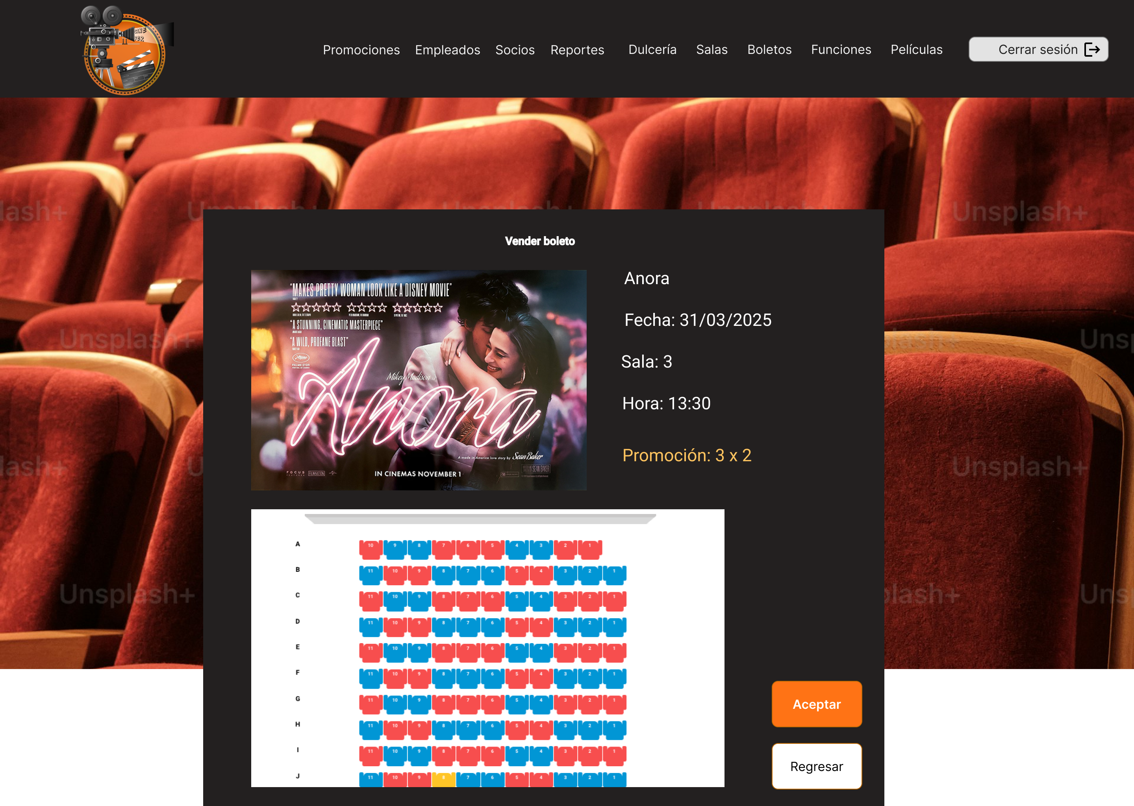

Ilustración 1 CU-18 Vender boleto

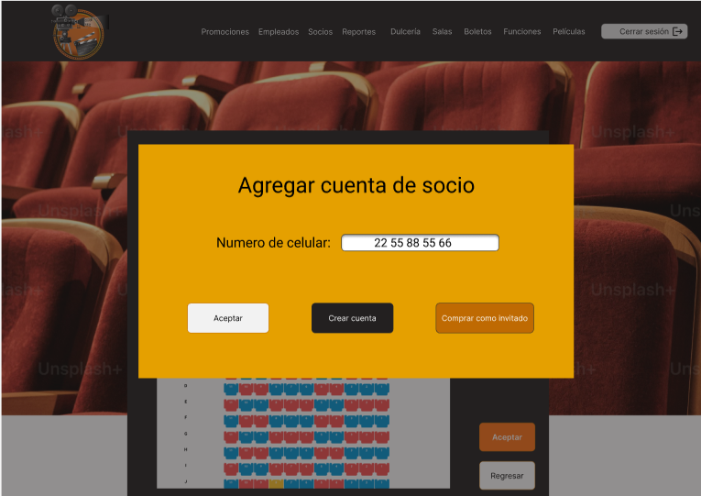

Ilustración 2 CU-18 Vender boleto

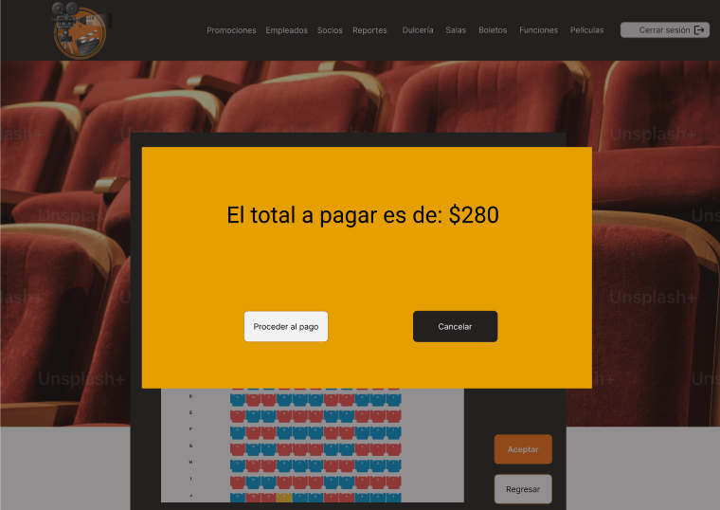

Ilustración 3 CU-18 Vender boleto

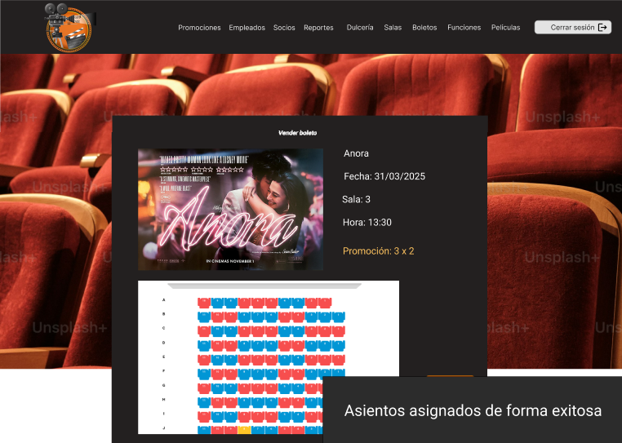

Ilustración 4 CU-18 Vender boleto

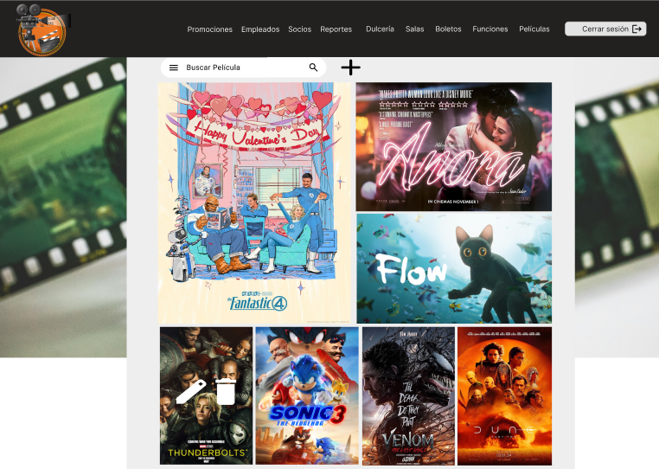

Ilustración 5 CU-18 Vender boleto FA-01

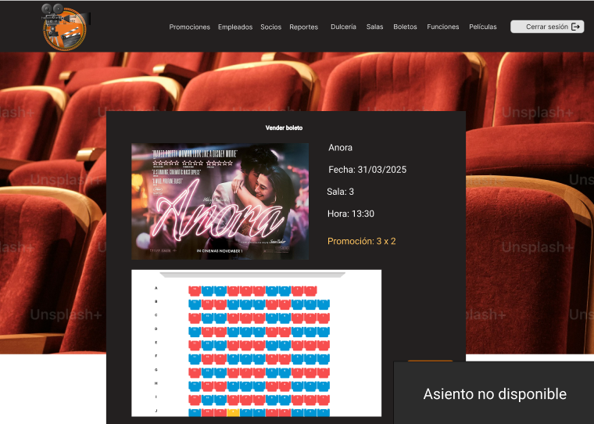

Ilustración 6 CU-18 Vender boleto FA-02

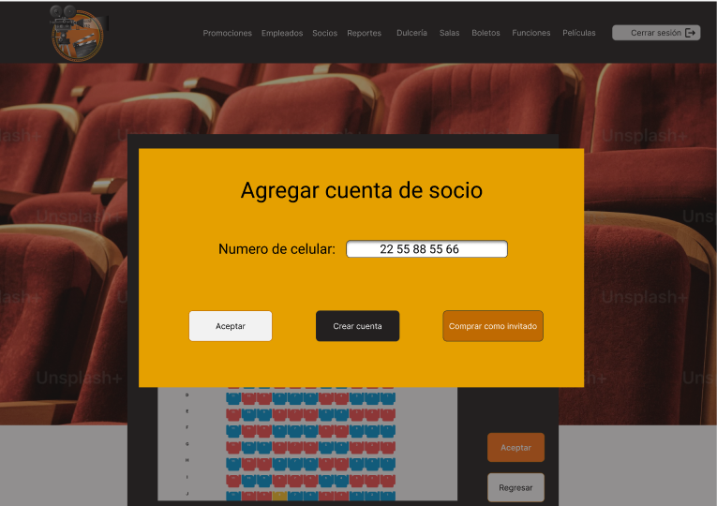

Ilustración 7 CU-18 Vender boleto FA-03

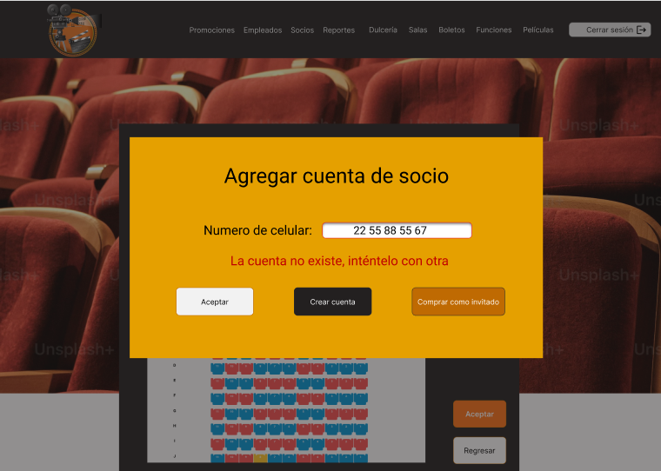

Ilustración 8 CU-18 Vender boleto FA-06

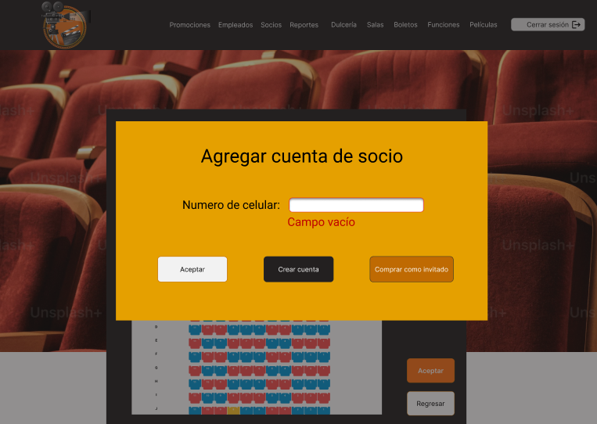

Ilustración 9 CU-18 Vender boleto FA-07

Caso de Uso 20: Devolver boleto

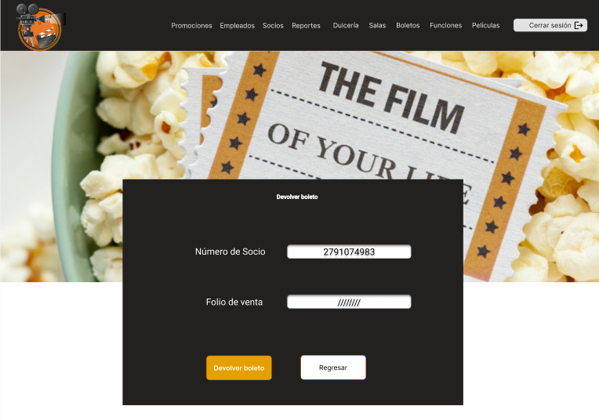

Ilustración 10 CU-20 Devolver boleto

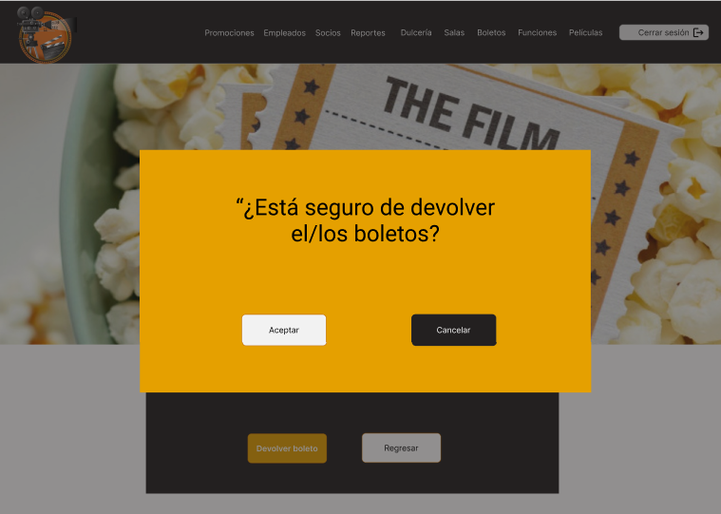

Ilustración 11 CU-20 Devolver boleto

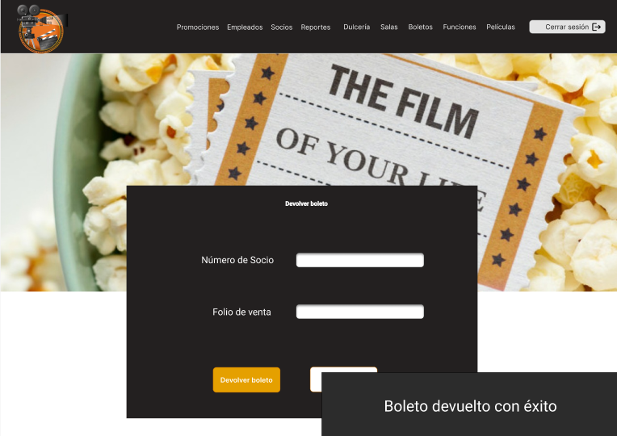

Ilustración 12 CU-20 Devolver boleto

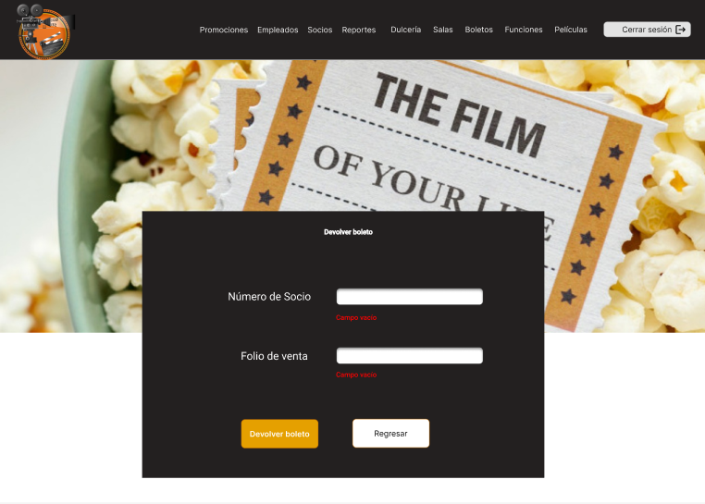

Ilustración 13 CU-20 Devolver boleto FA-02

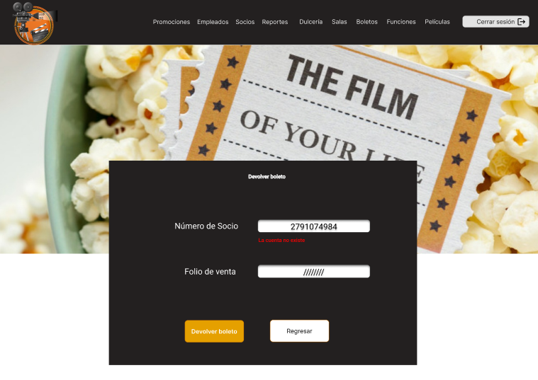

Ilustración 14 CU-20 Devolver boleto FA-03

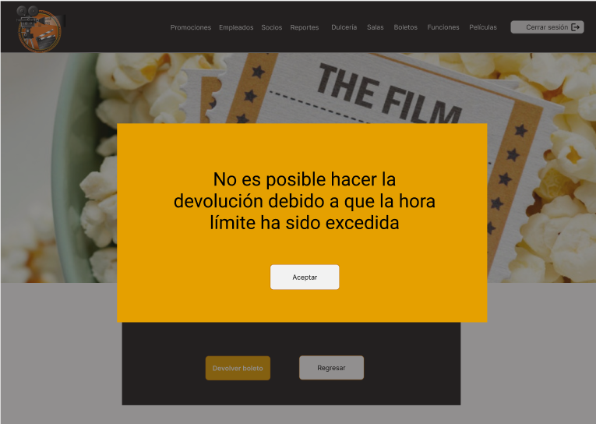

Ilustración 15 CU-20 Devolver boleto FA-04

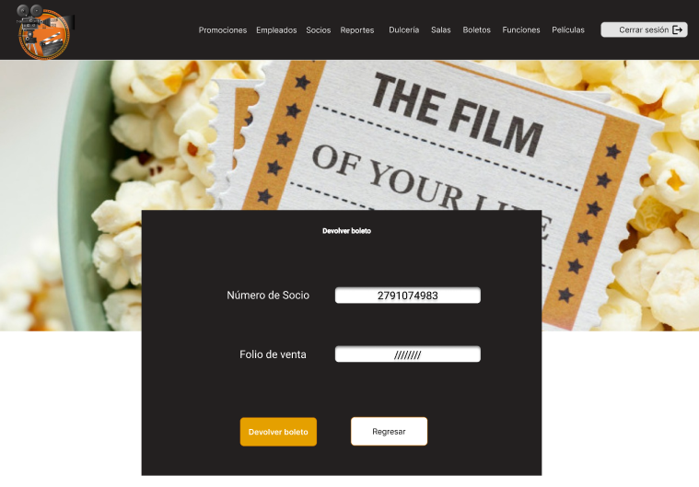

Ilustración 16 CU-20 Devolver boleto FA-05

Realizar corte de caja

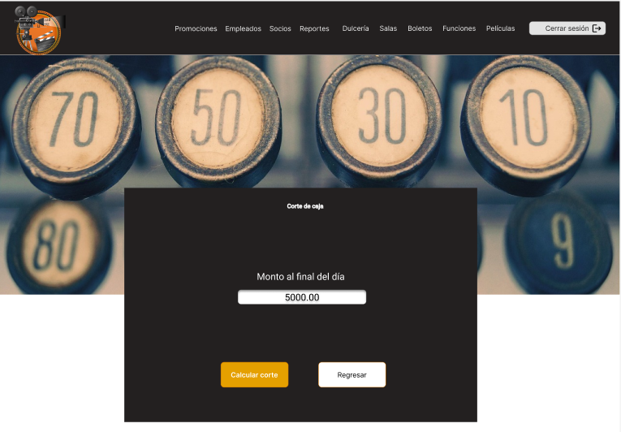

Ilustración 17 CU-27 Realizar corte de caja

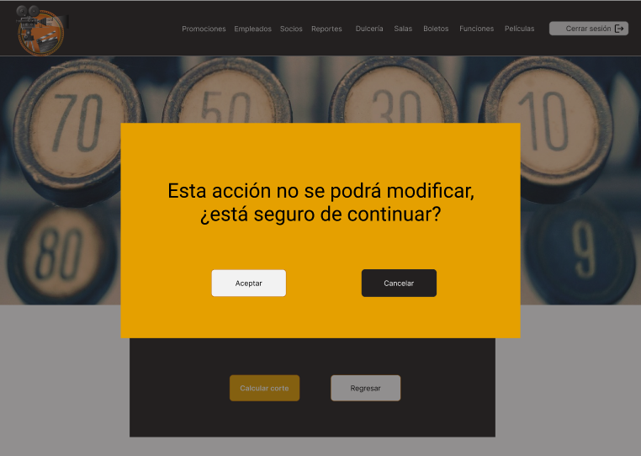

Ilustración 18 CU-27 Realizar corte de caja

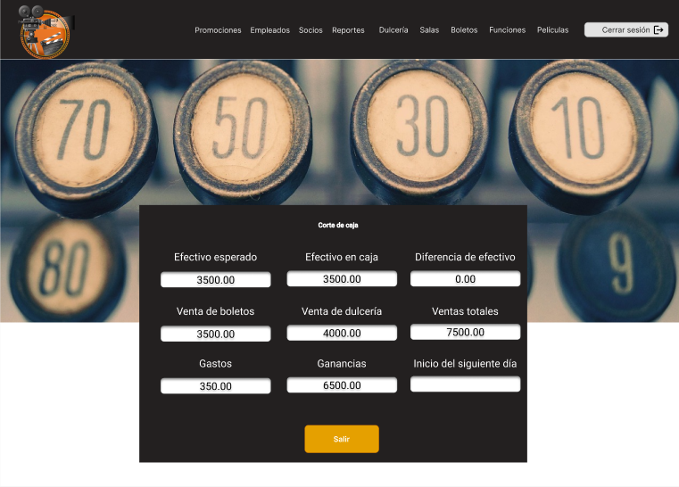

Ilustración 19 CU-27 Realizar corte de caja

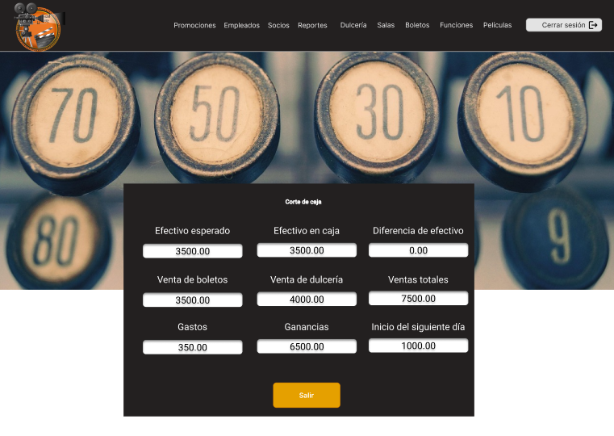

Ilustración 20 CU-27 Realizar corte de caja

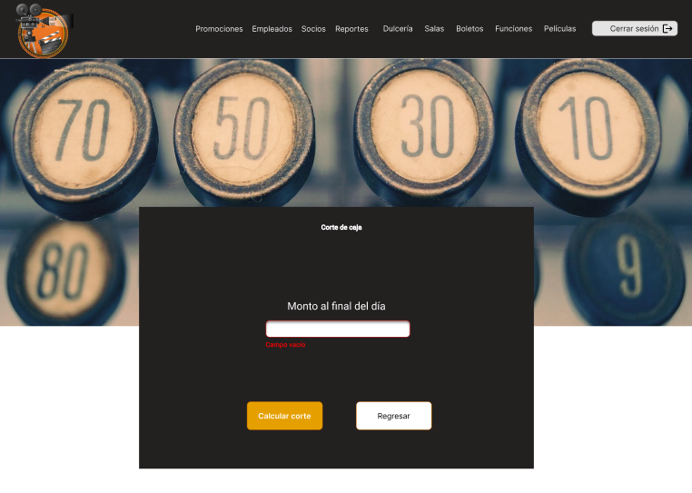

Ilustración 21 CU-27 Realizar corte de caja FA-02

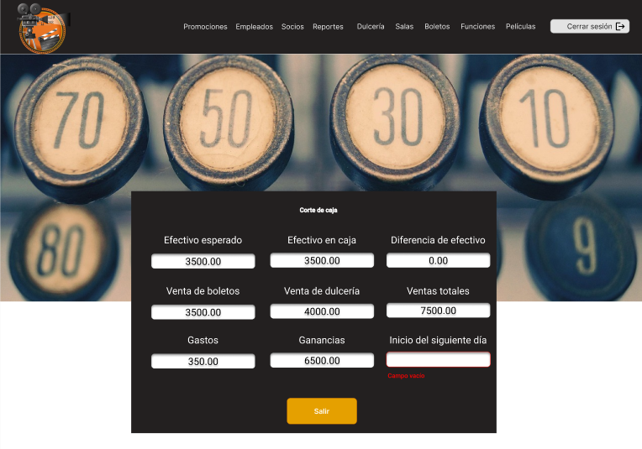

Ilustración 22 CU-27 Realizar corte de caja FA-02

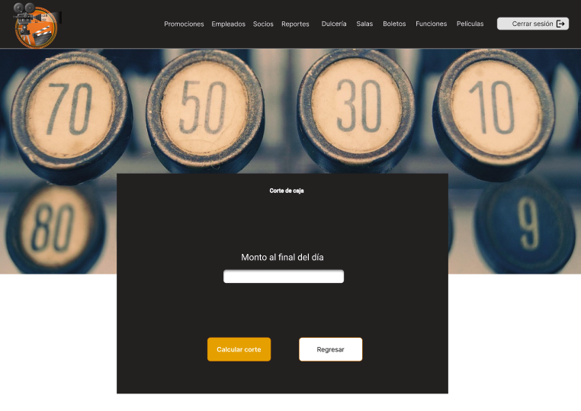

Ilustración 23 CU-27 Realizar corte de caja FA-03

Caso de Uso 28: Obtener estadísticas

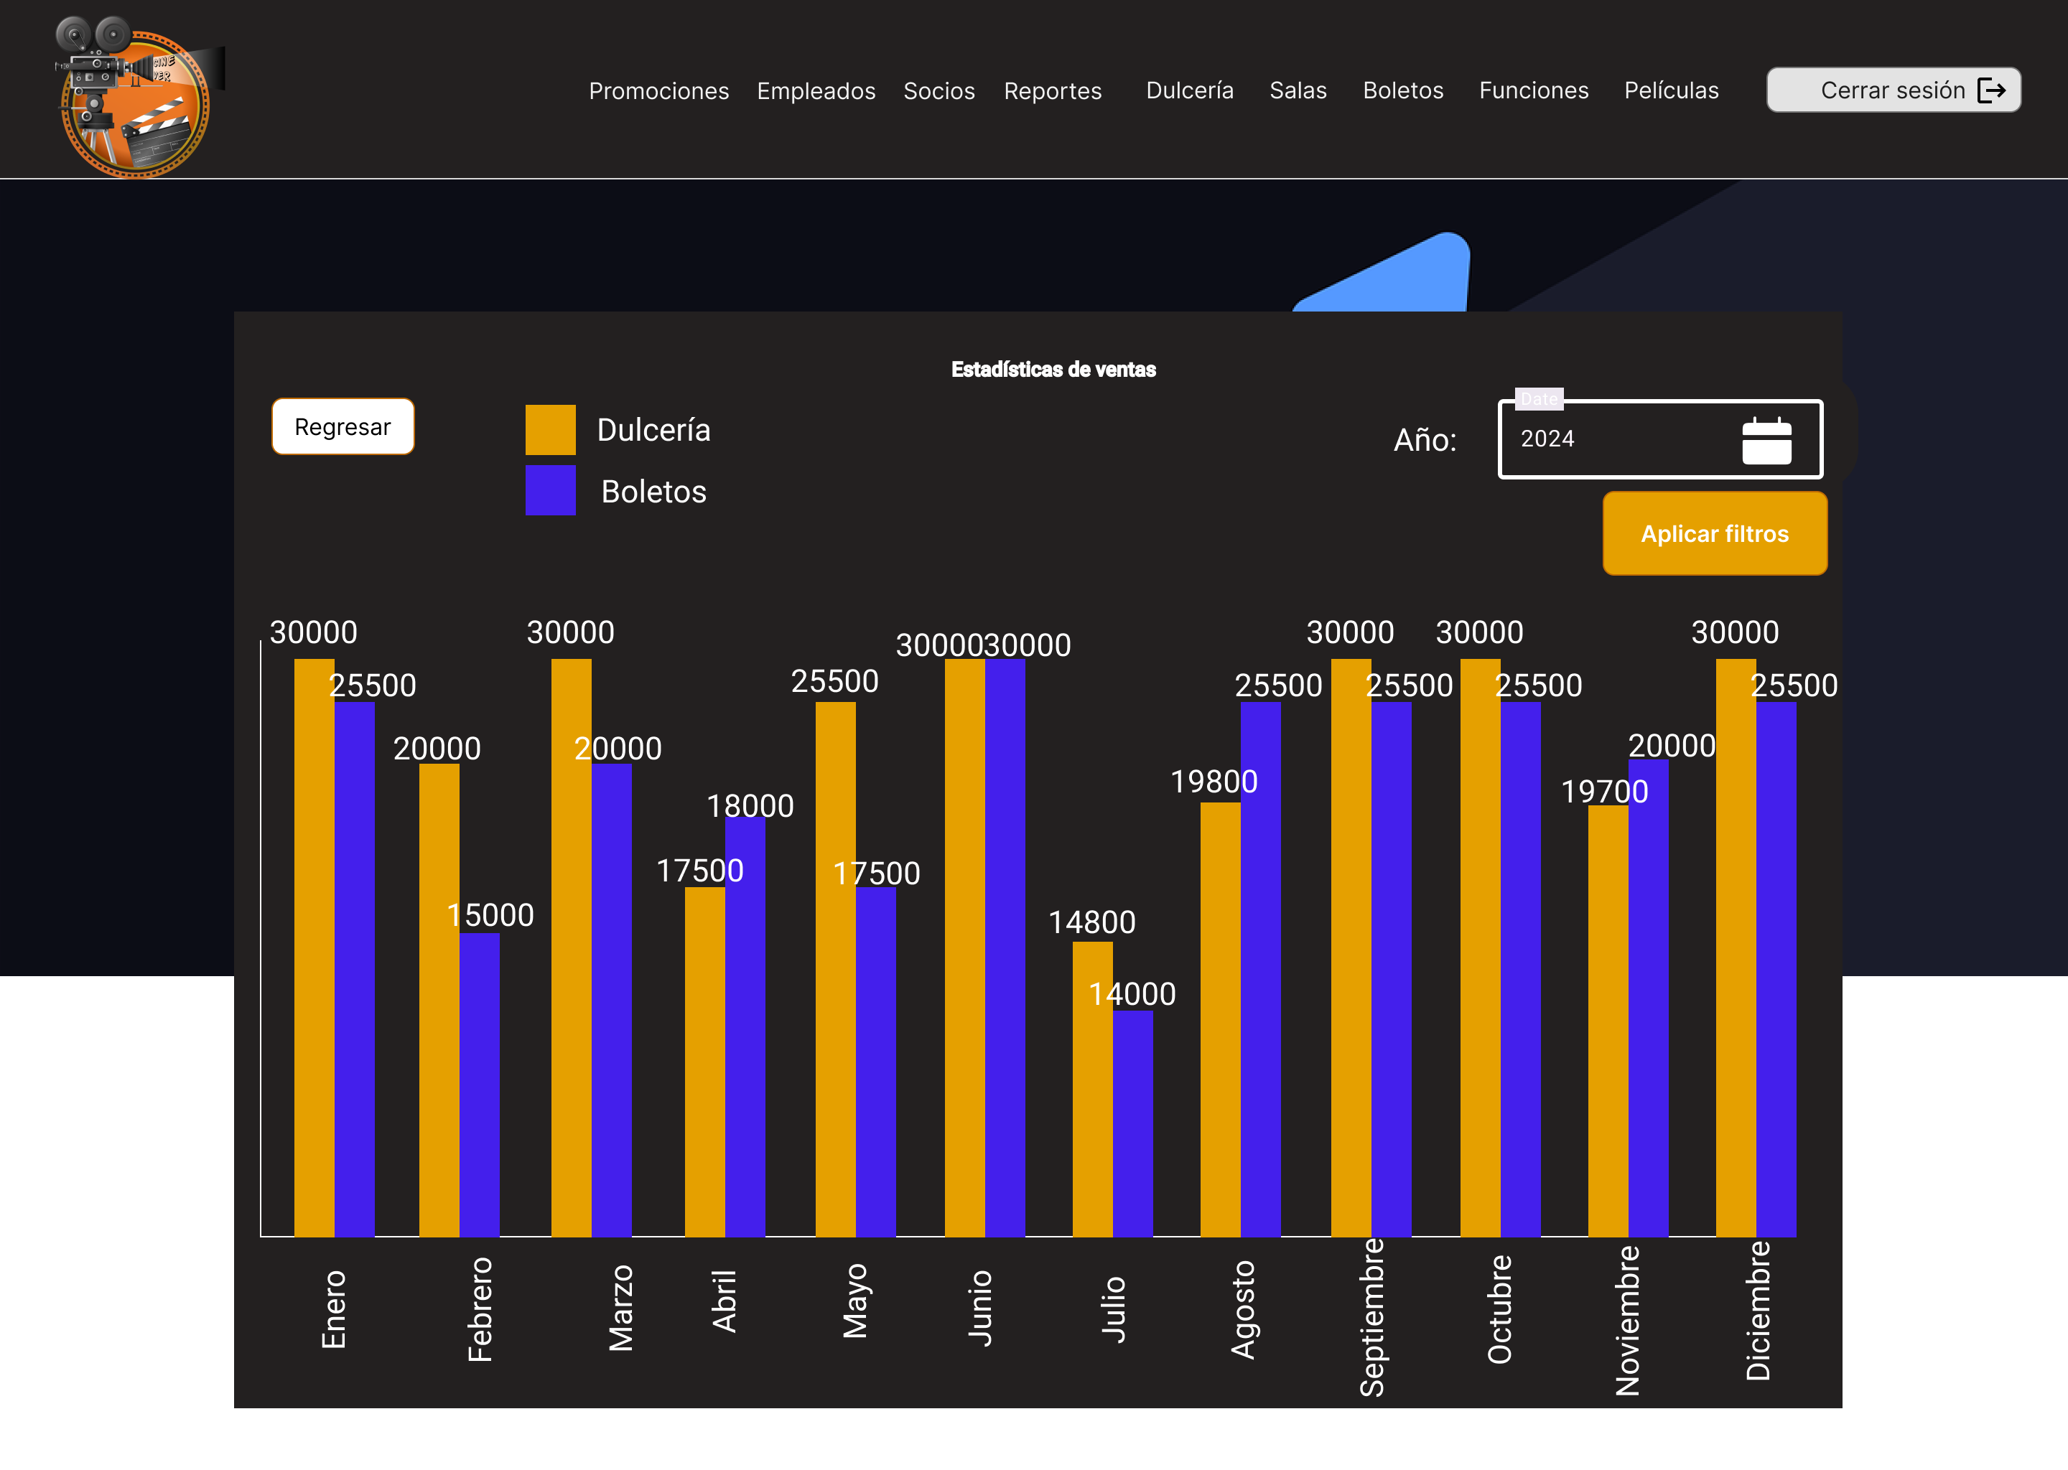

Ilustración 24 CU-28 Obtener estadísticas

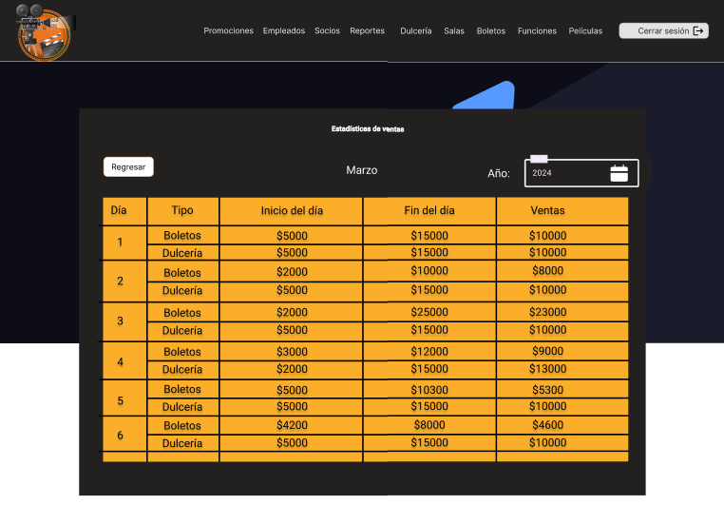

Ilustración 25 CU-28 Obtener estadísticas

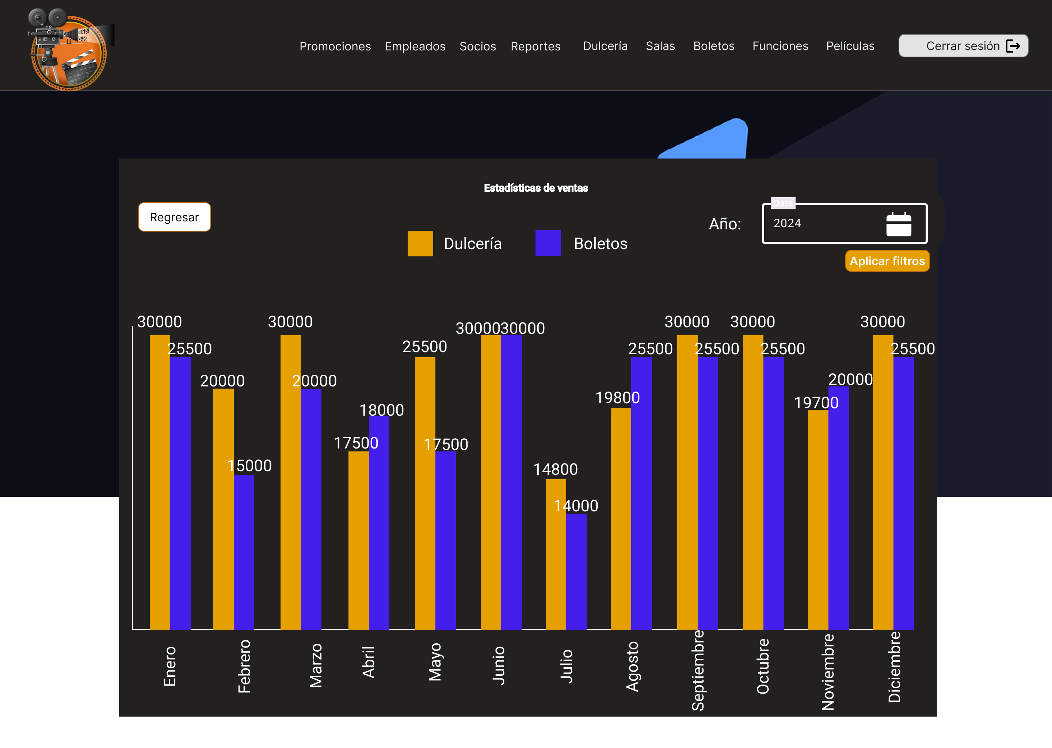

Ilustración 26 CU-28 Obtener estadísticas

Caso de Uso 29: Abrir Sucursal

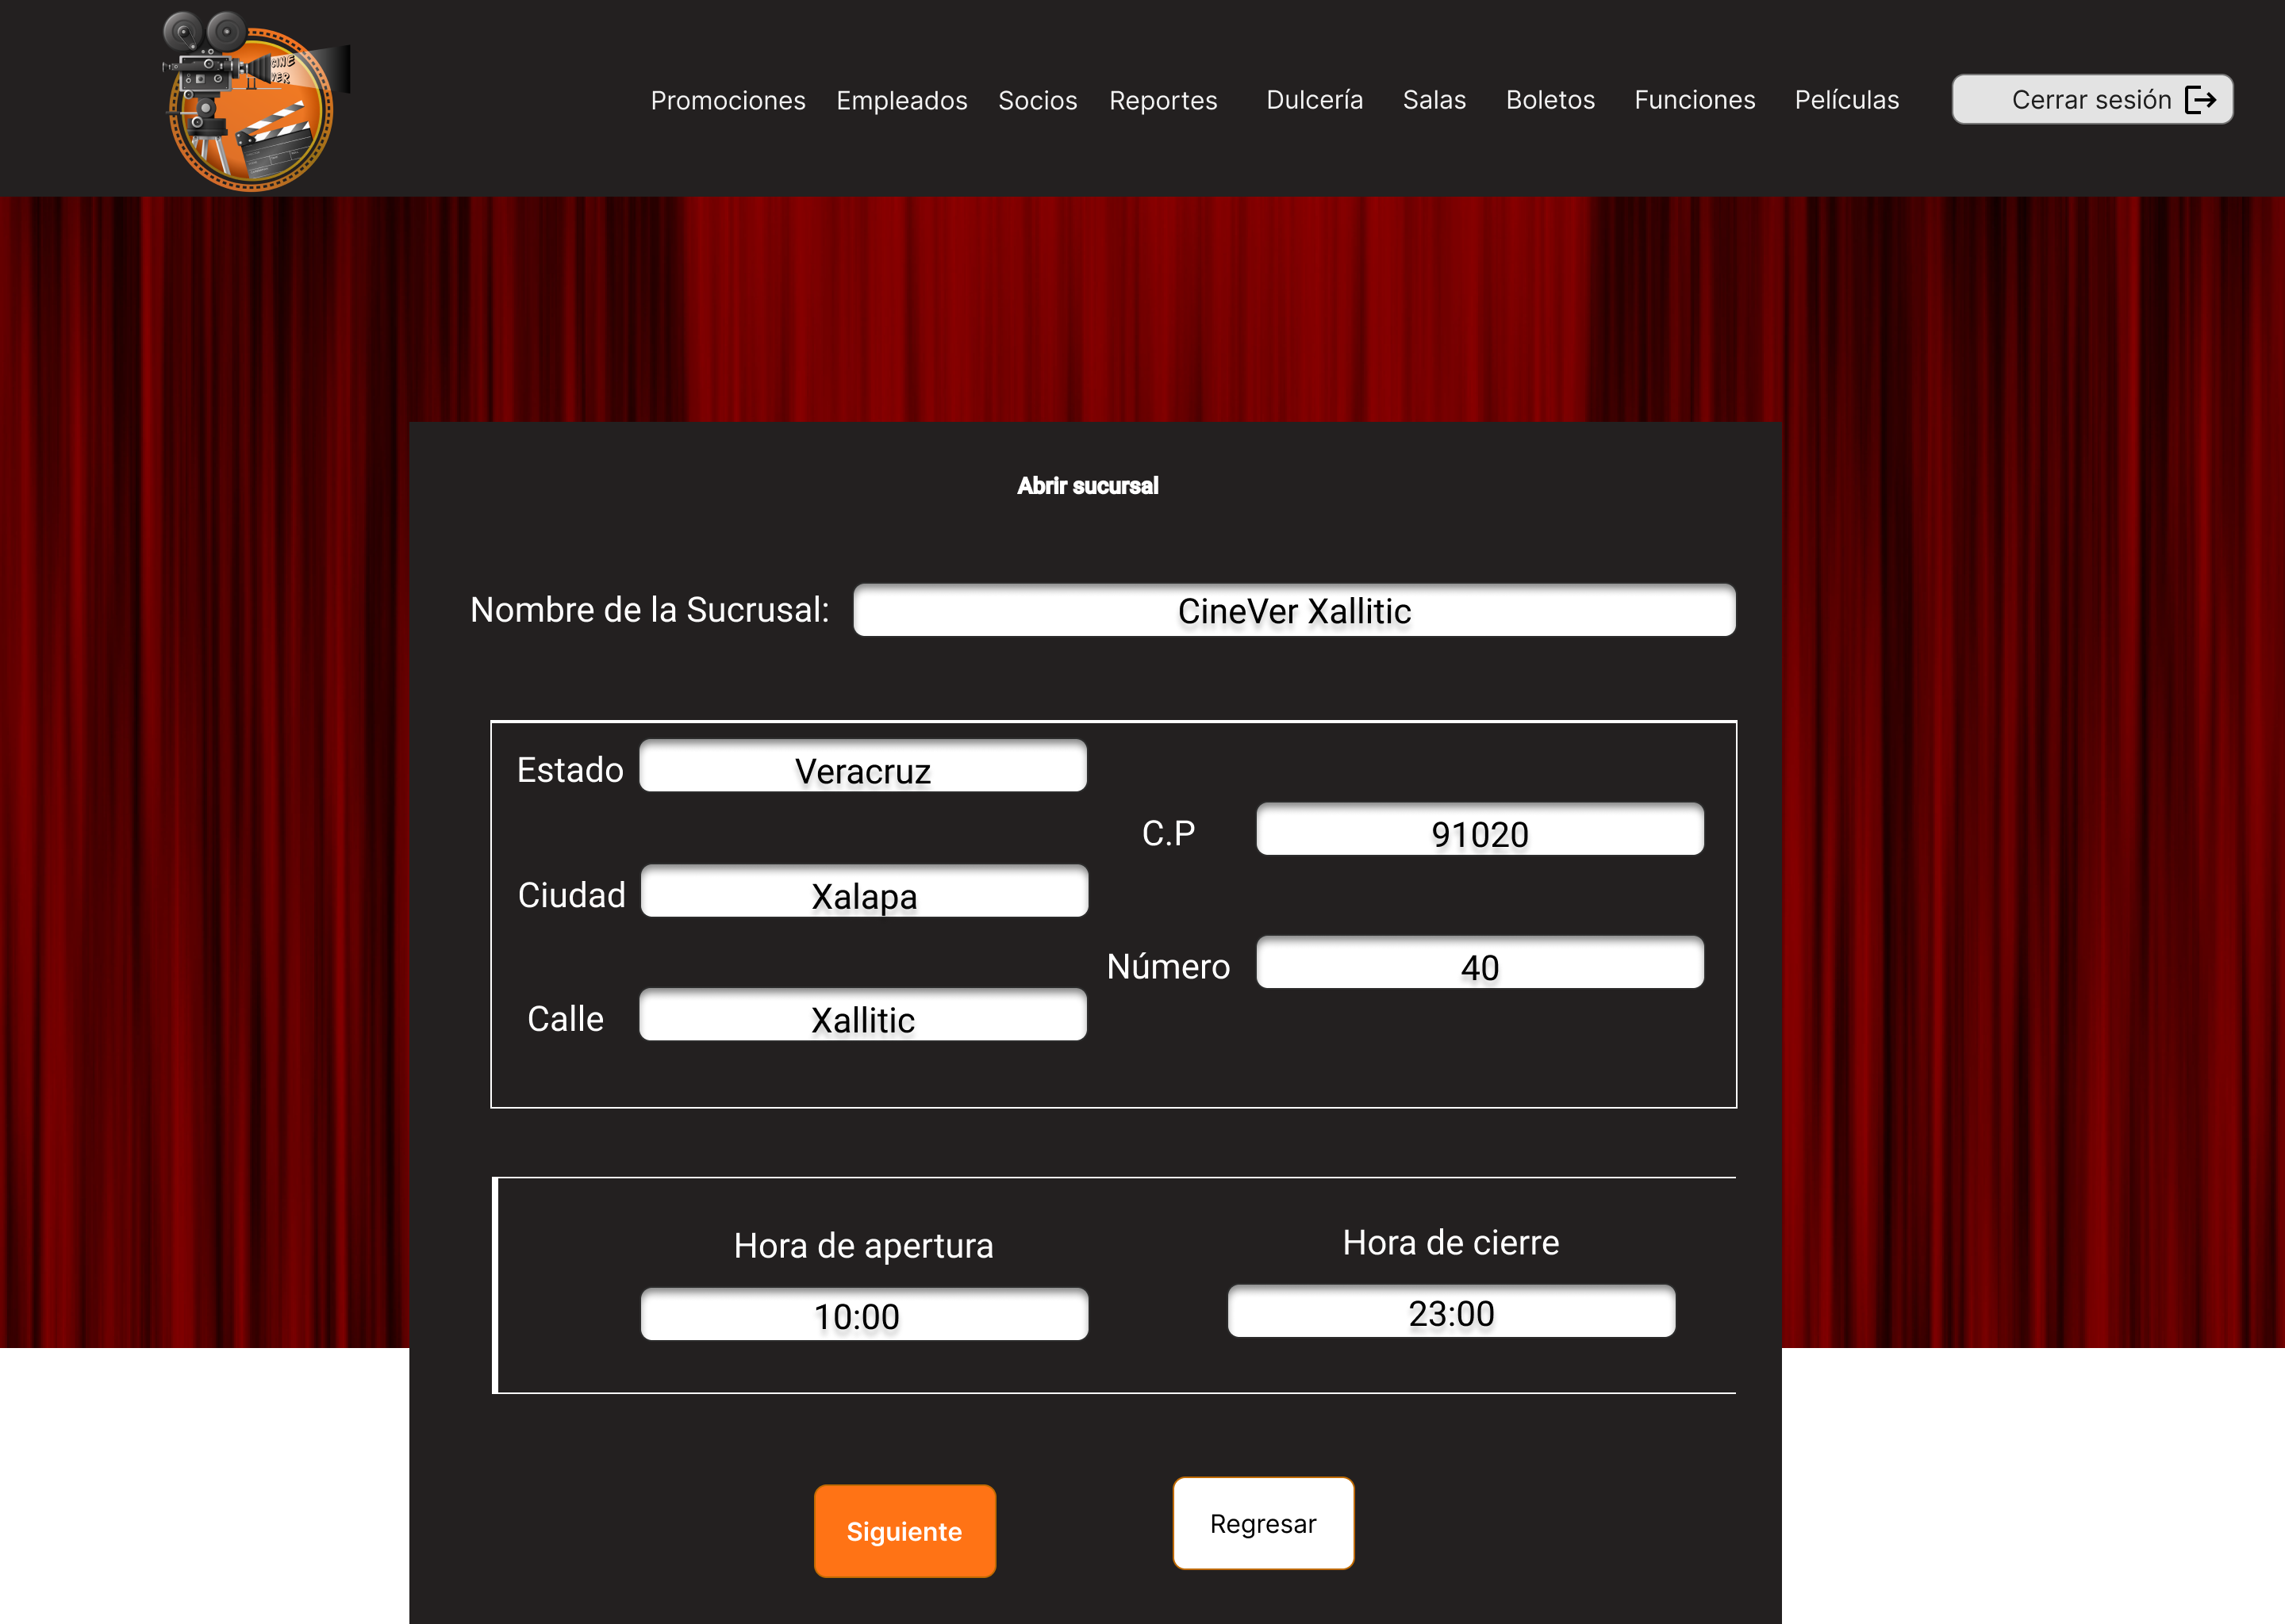

Ilustración 27 CU-29 Abrir sucursal

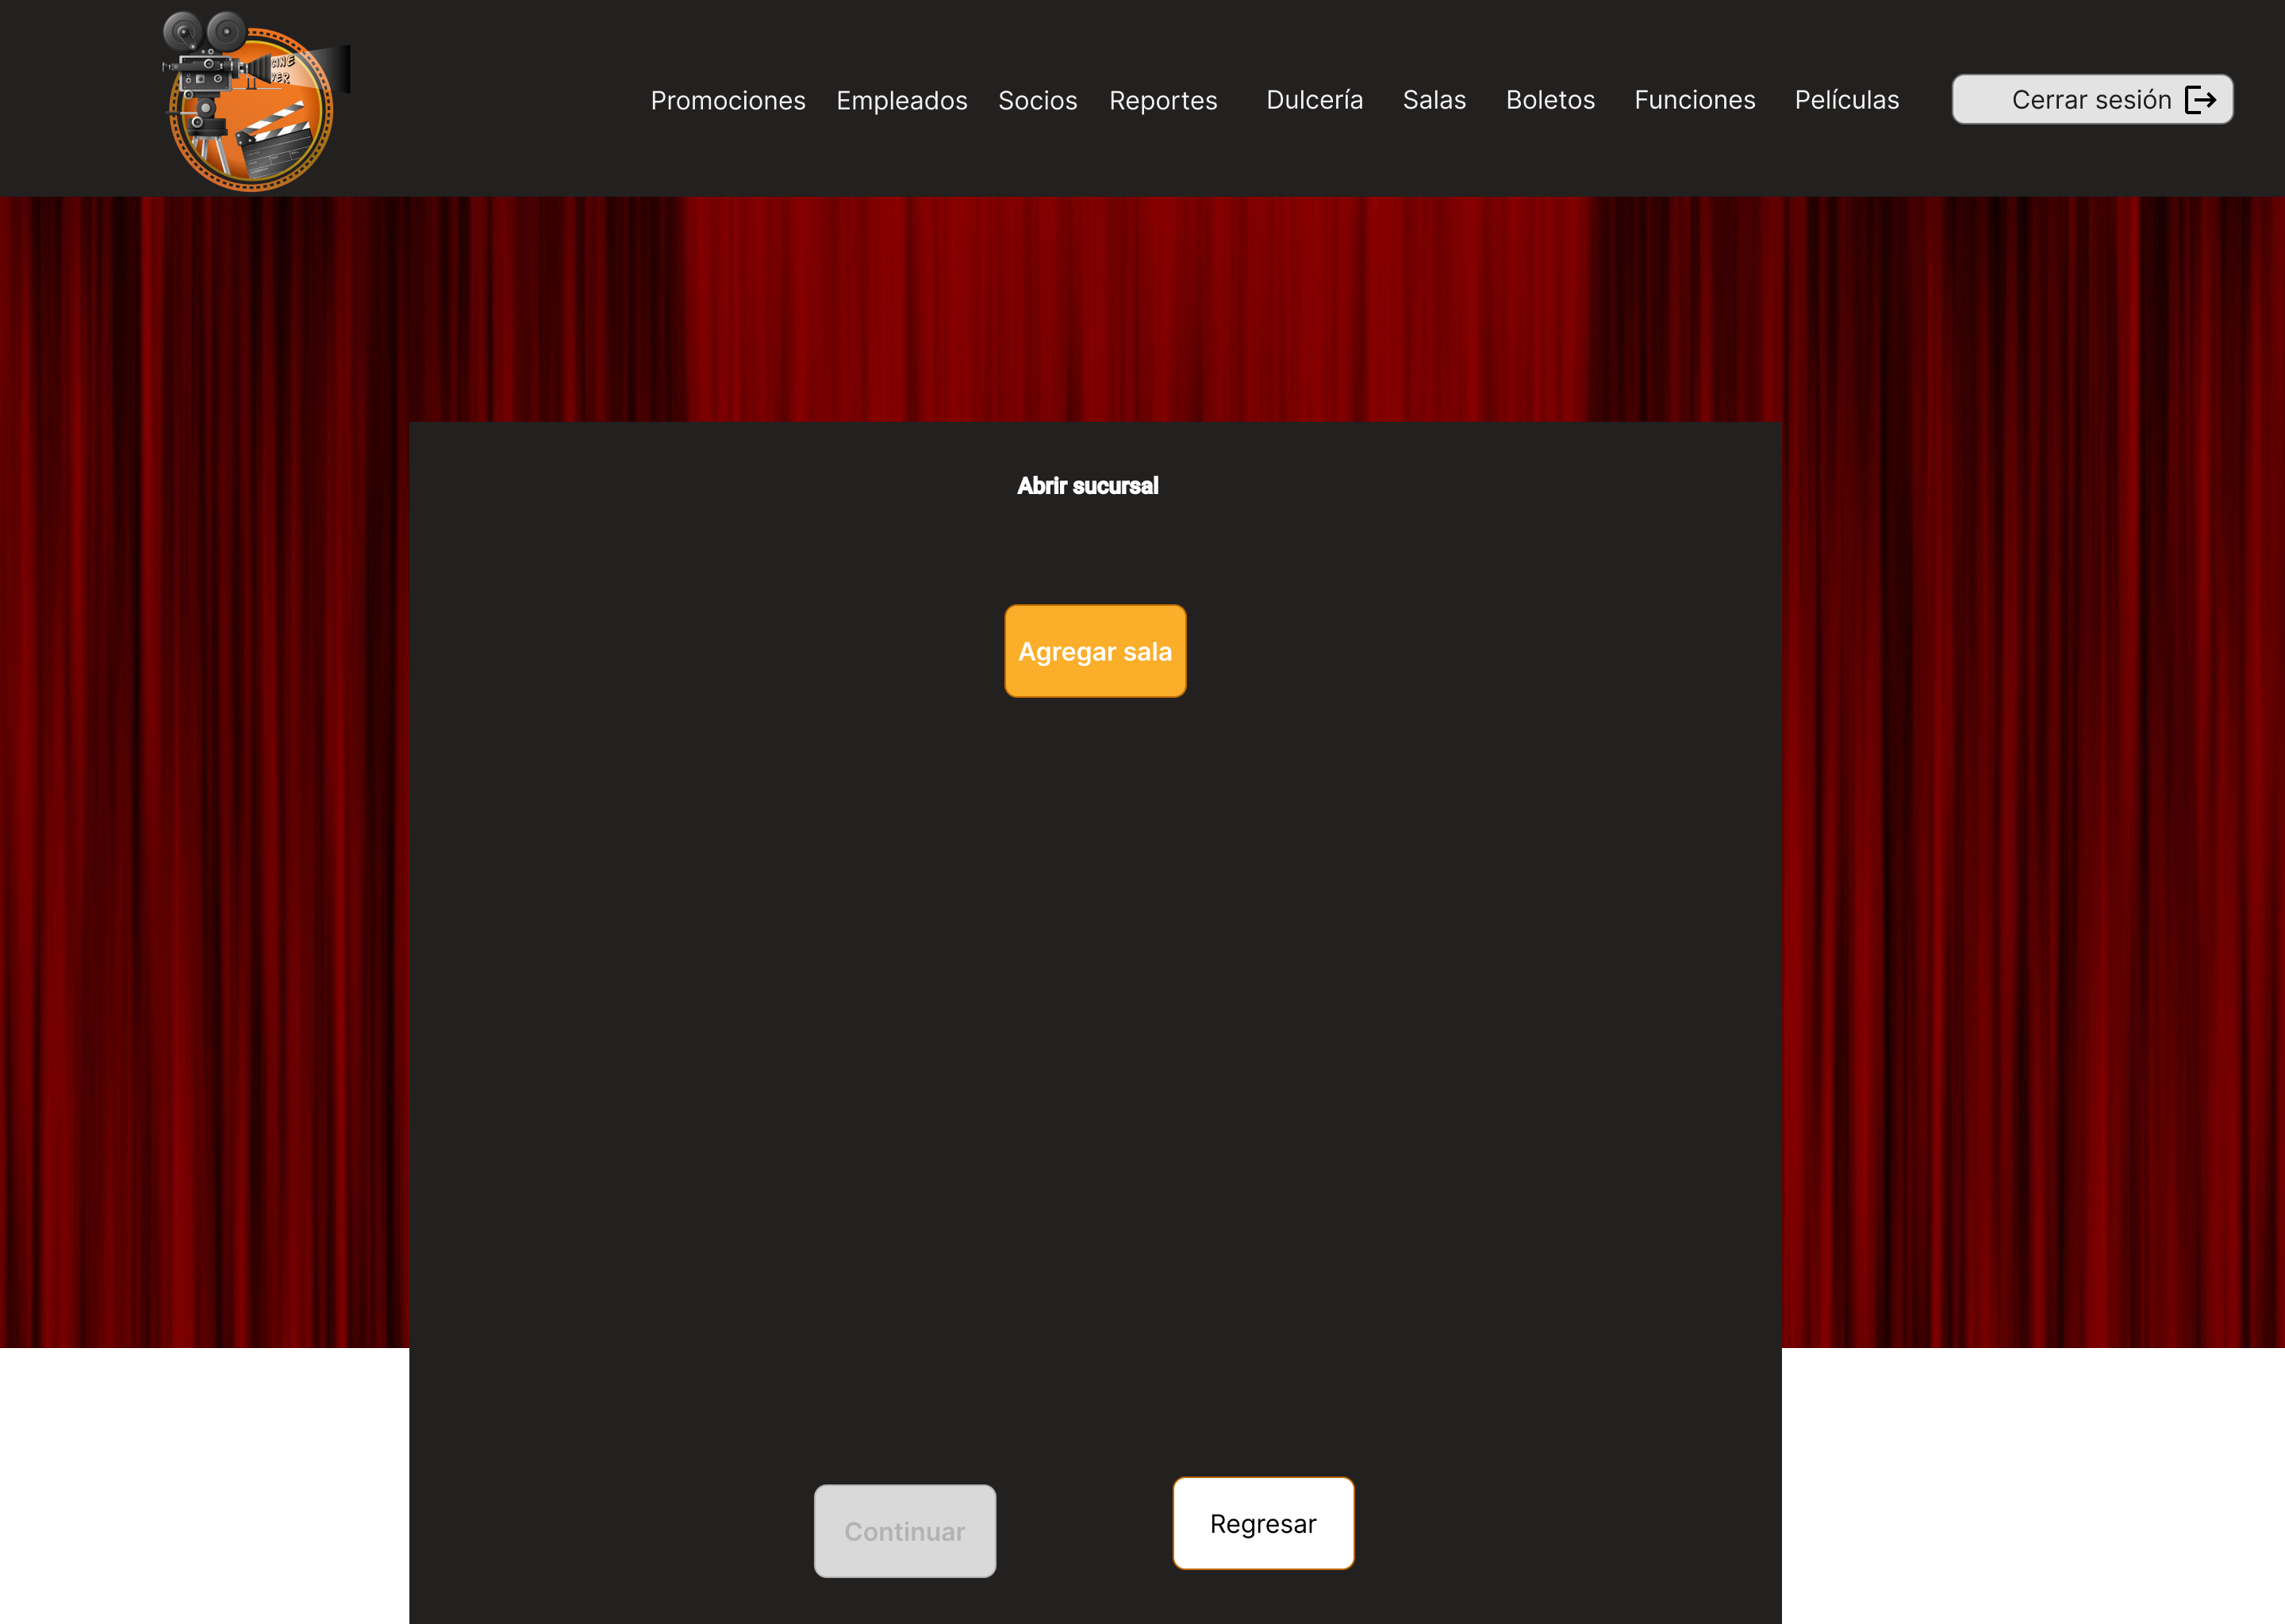

Ilustración 28 CU-29 Abrir sucursal

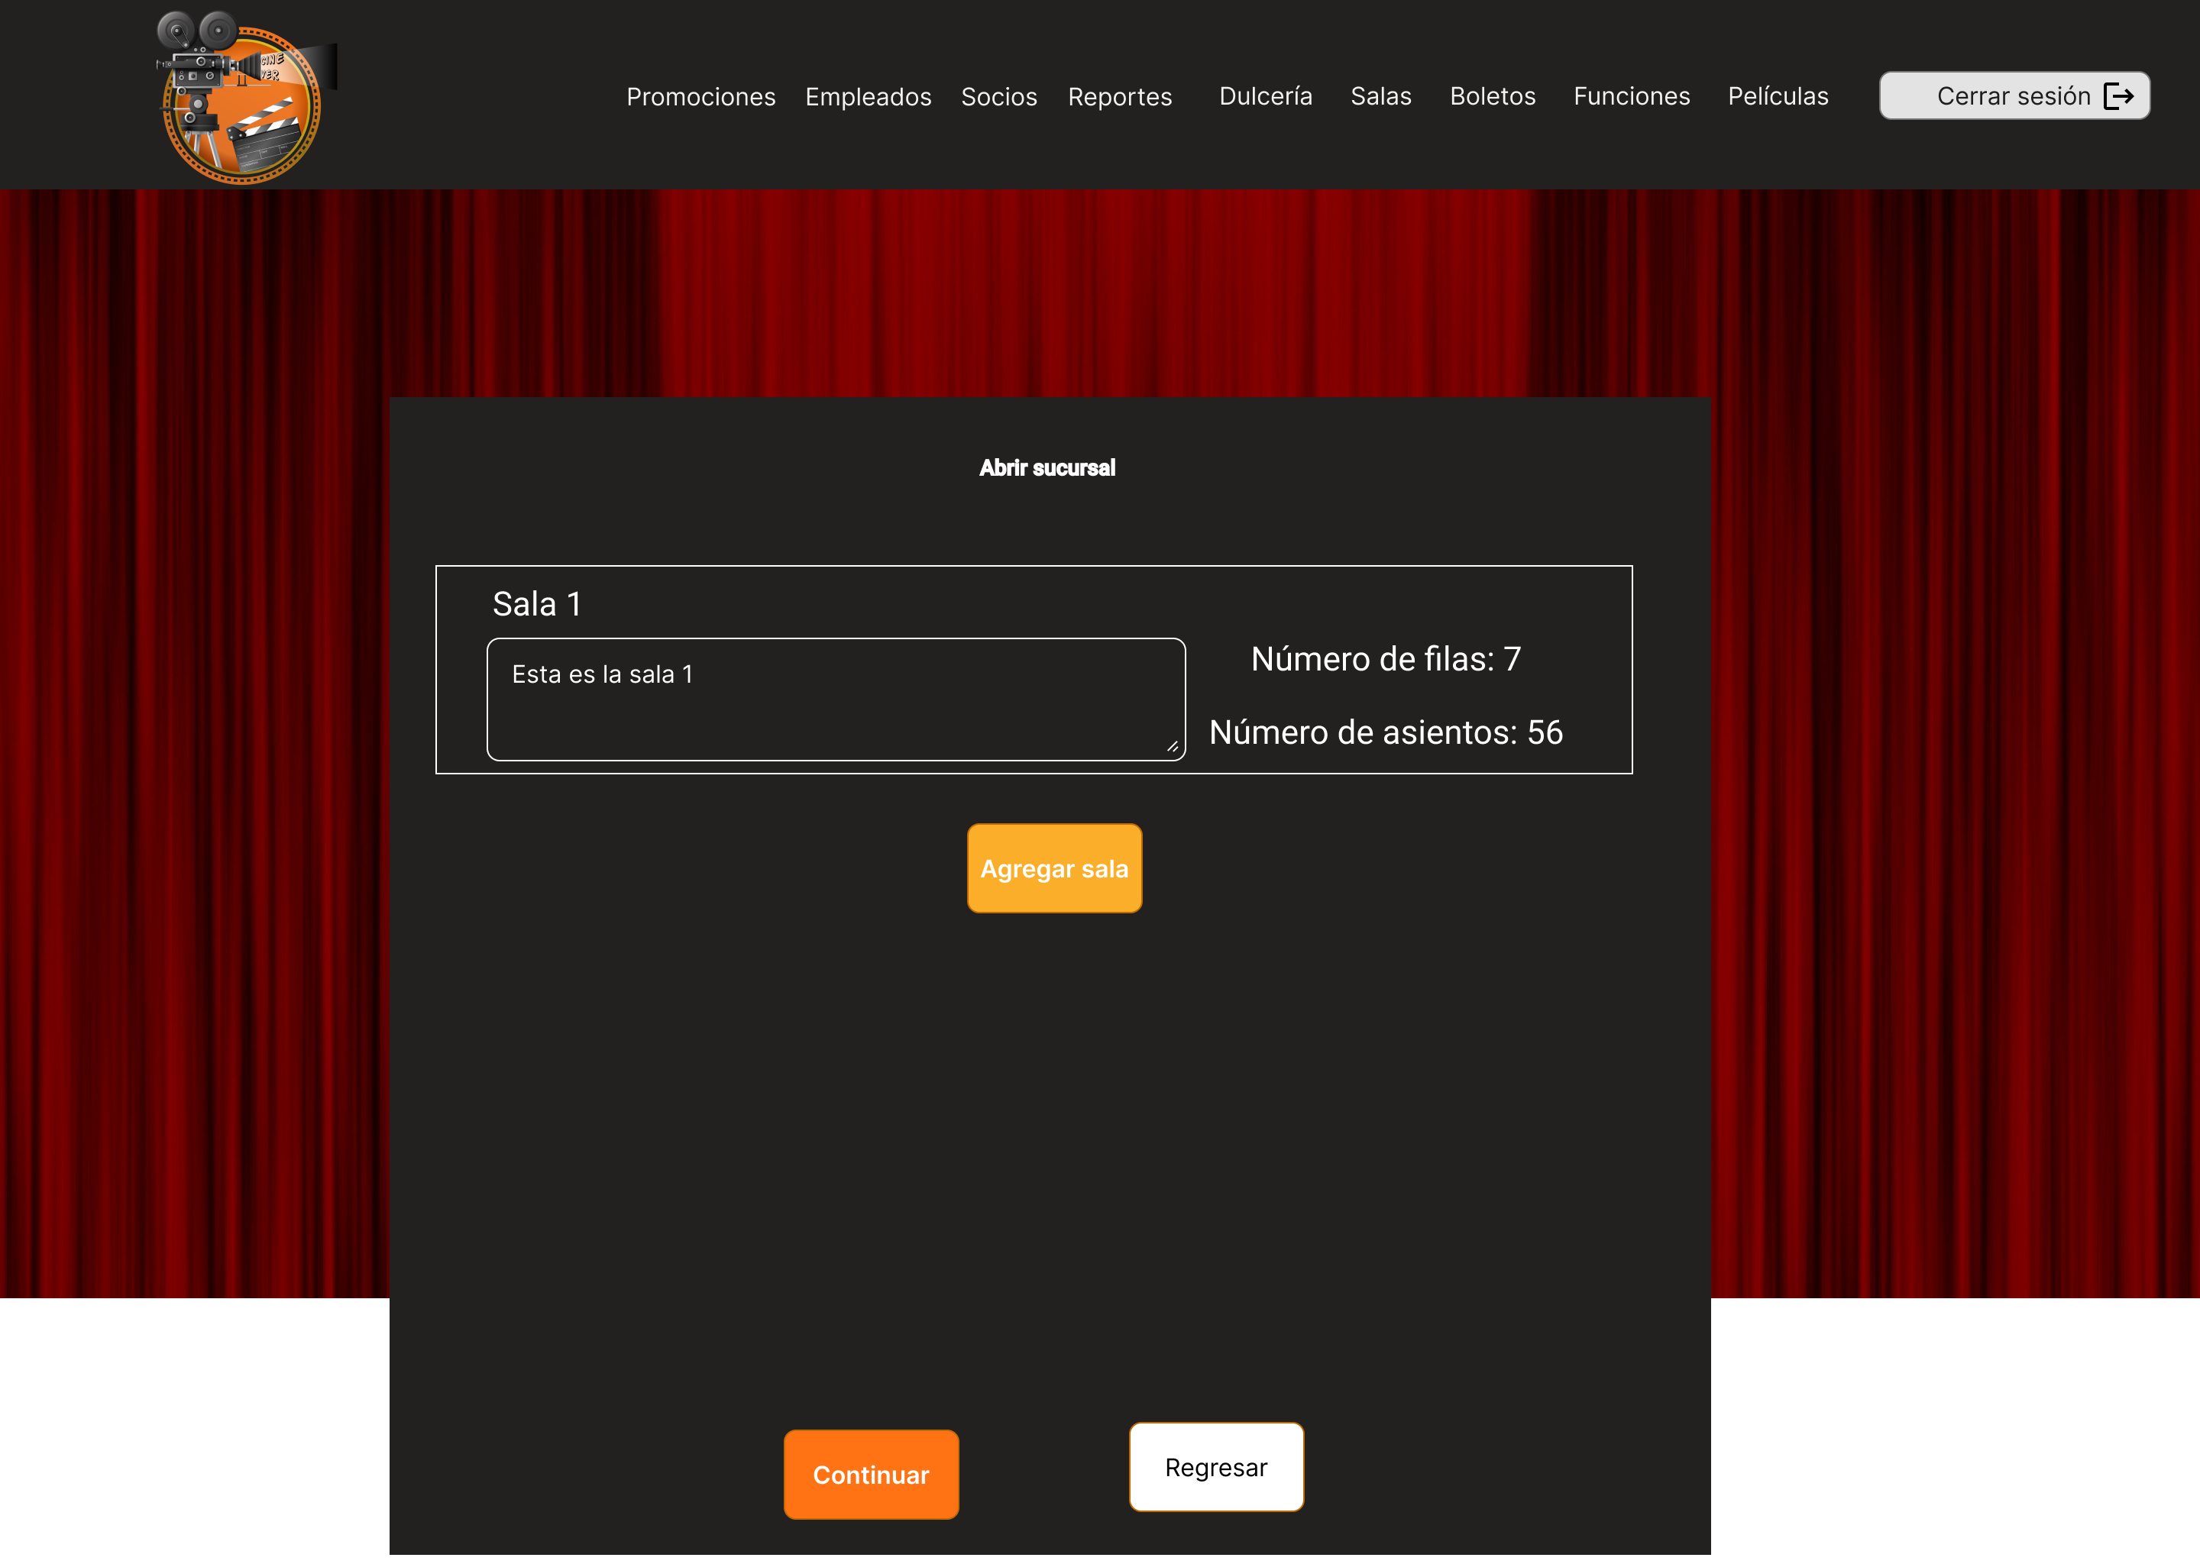

Ilustración 29 CU-29 Abrir sucursal

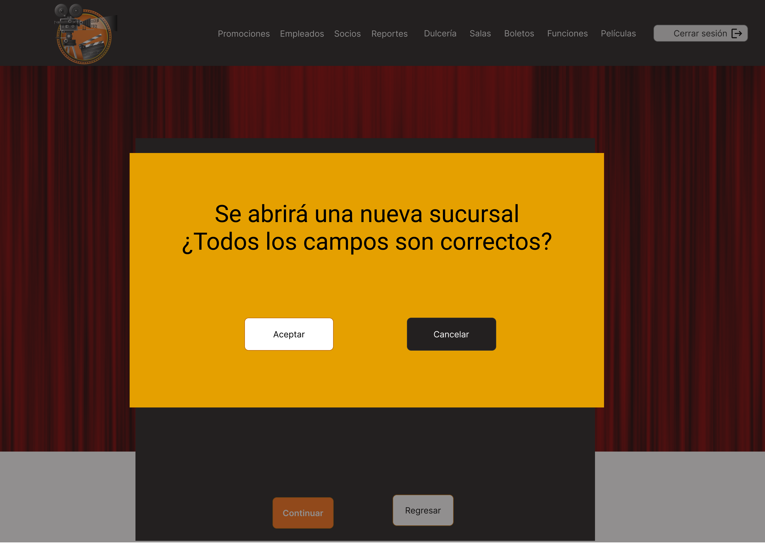

Ilustración 30 CU-29 Abrir sucursal

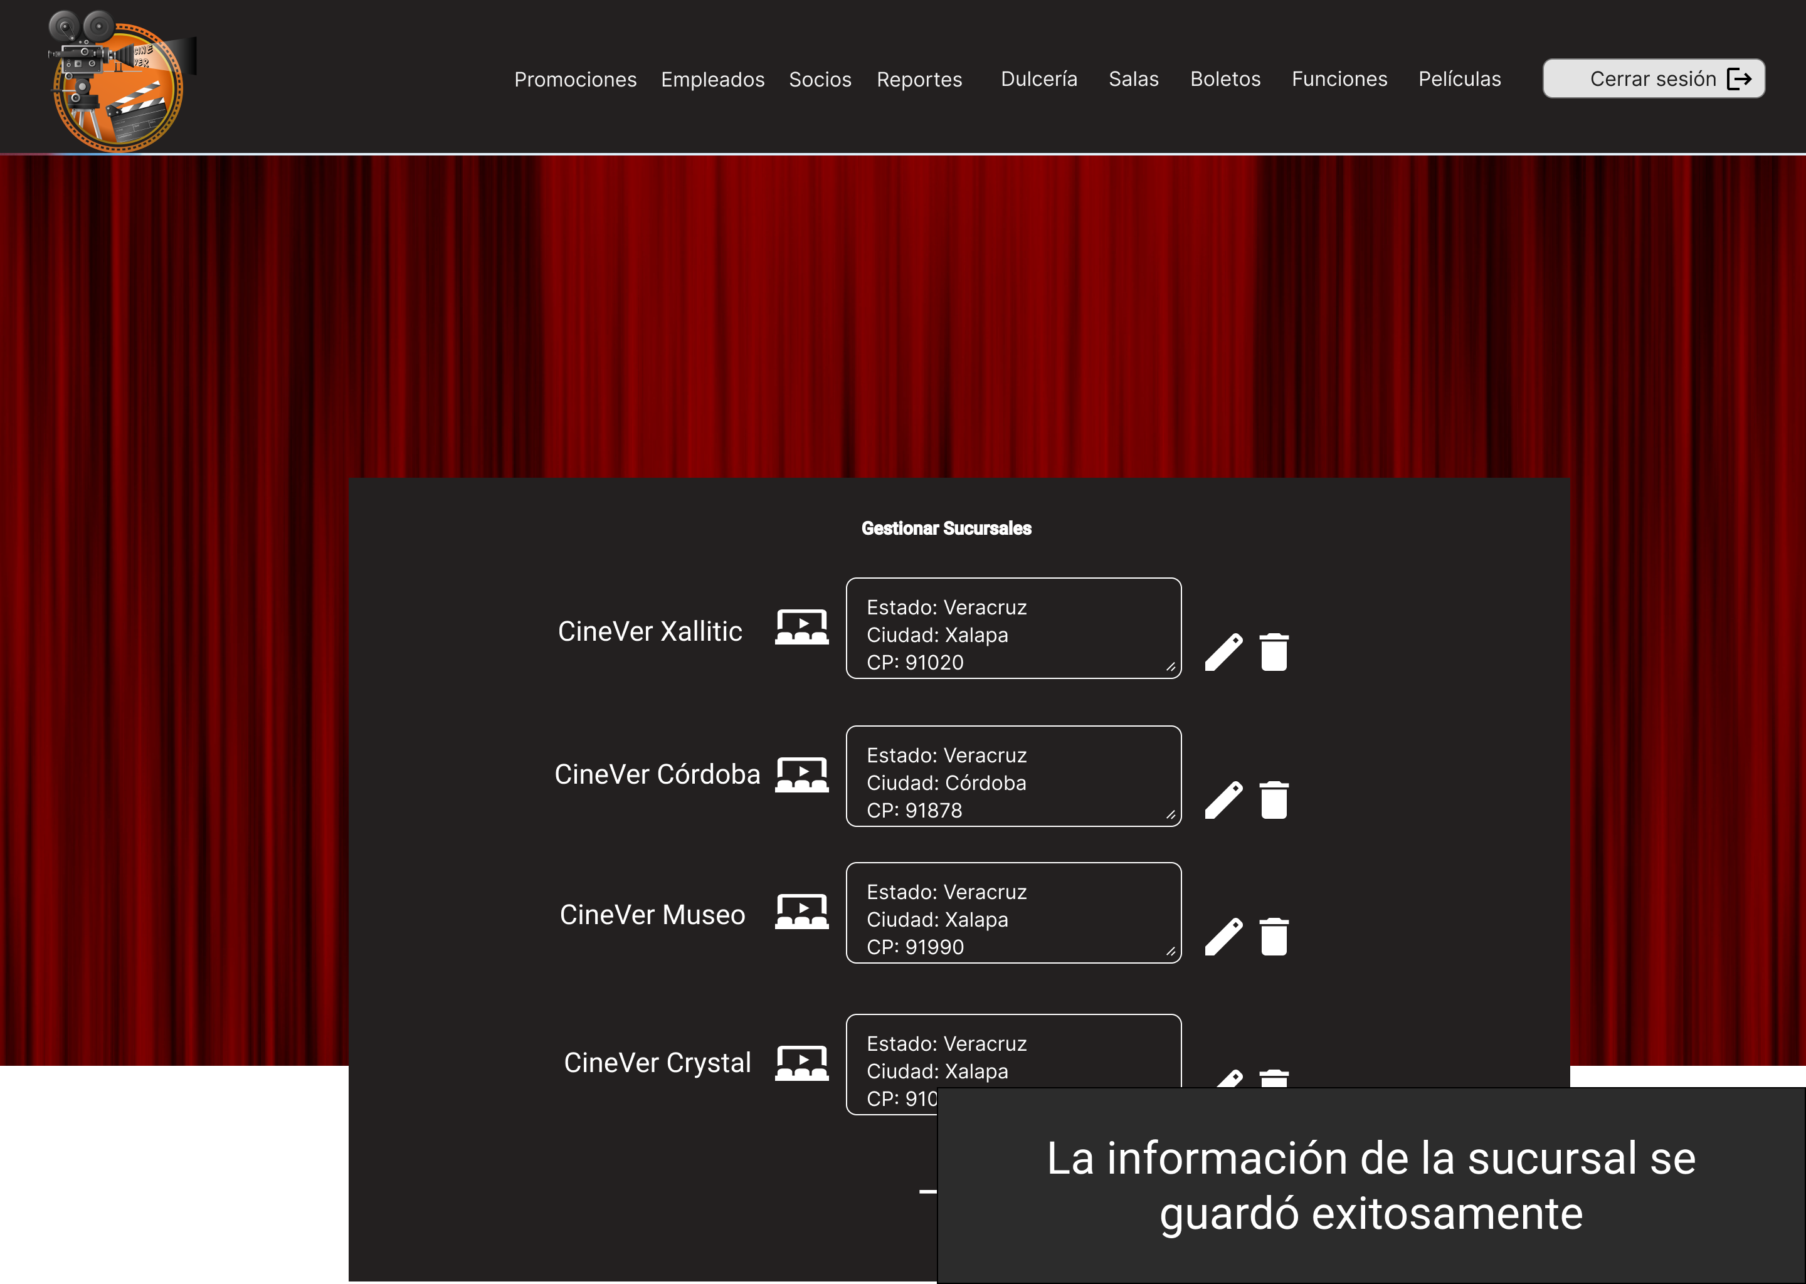

Ilustración 31 CU-29 Abrir sucursal

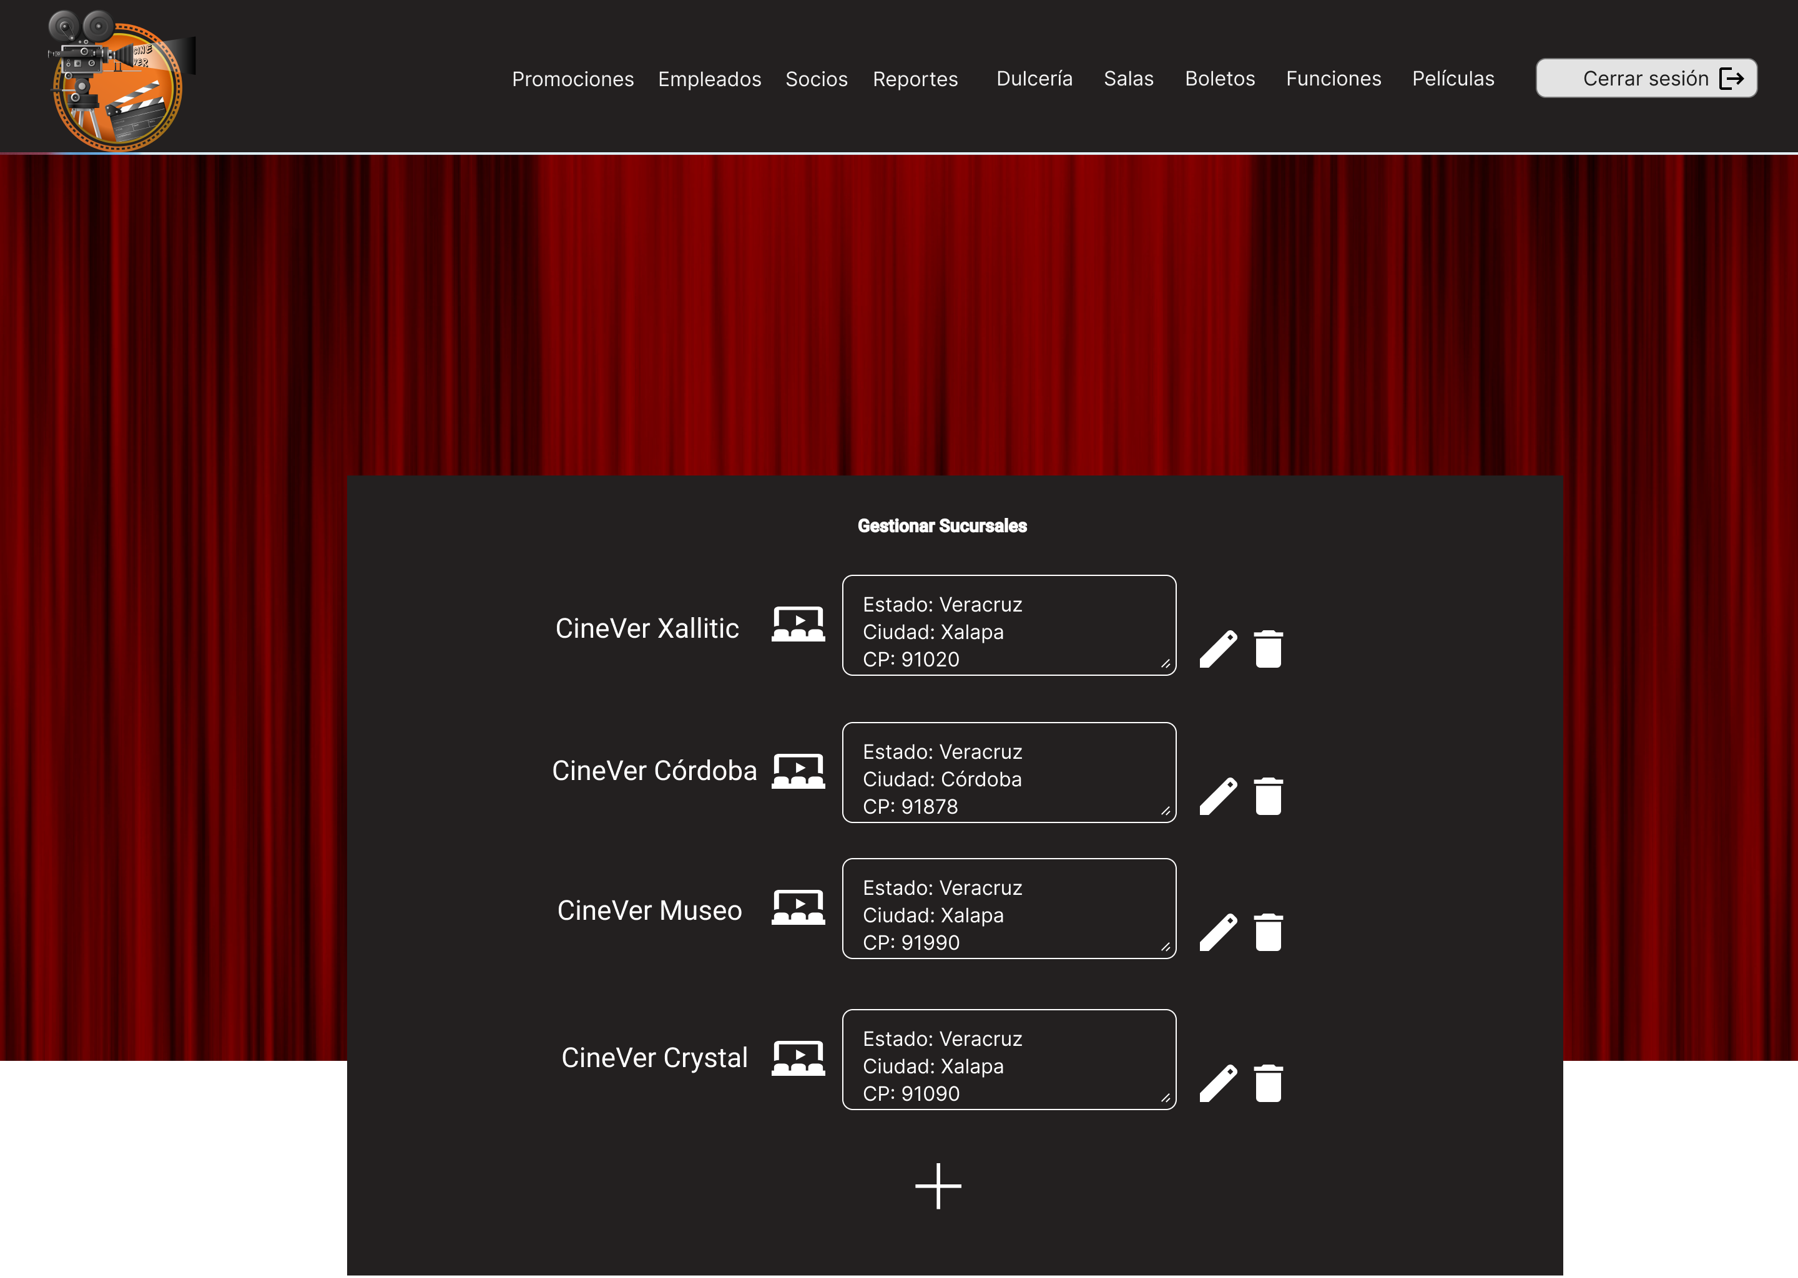

Ilustración 32 CU-29 Abrir sucursal FA-01

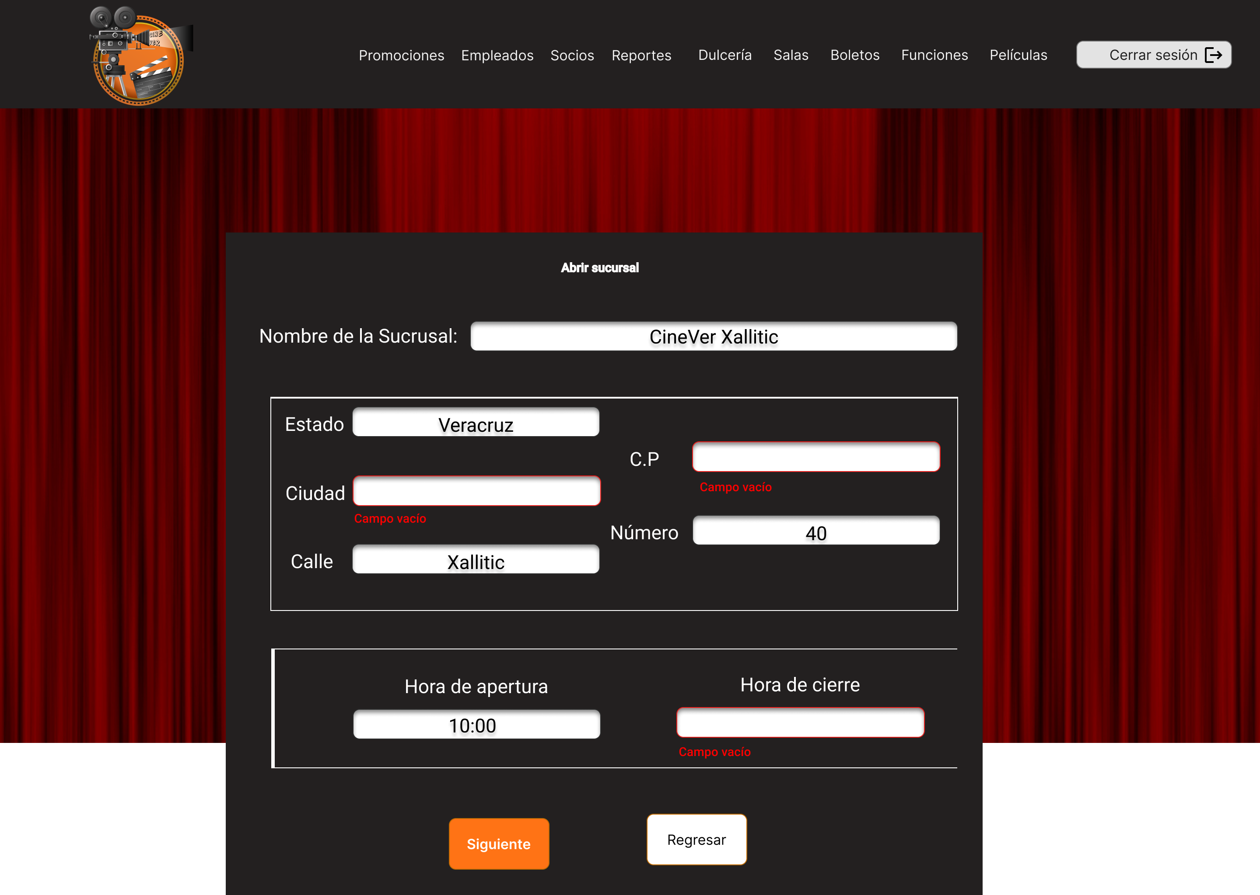

Ilustración 33 CU-29 Abrir sucursal FA-02

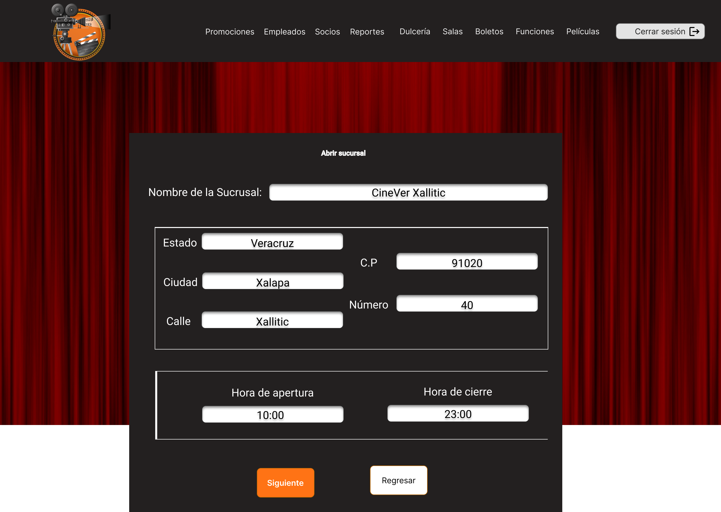

Ilustración 34 CU-29 Abrir sucursal FA-03



Ilustración 35 CU-29 Abrir sucursal FA-04

Caso de Uso 30: Editar Sucursal

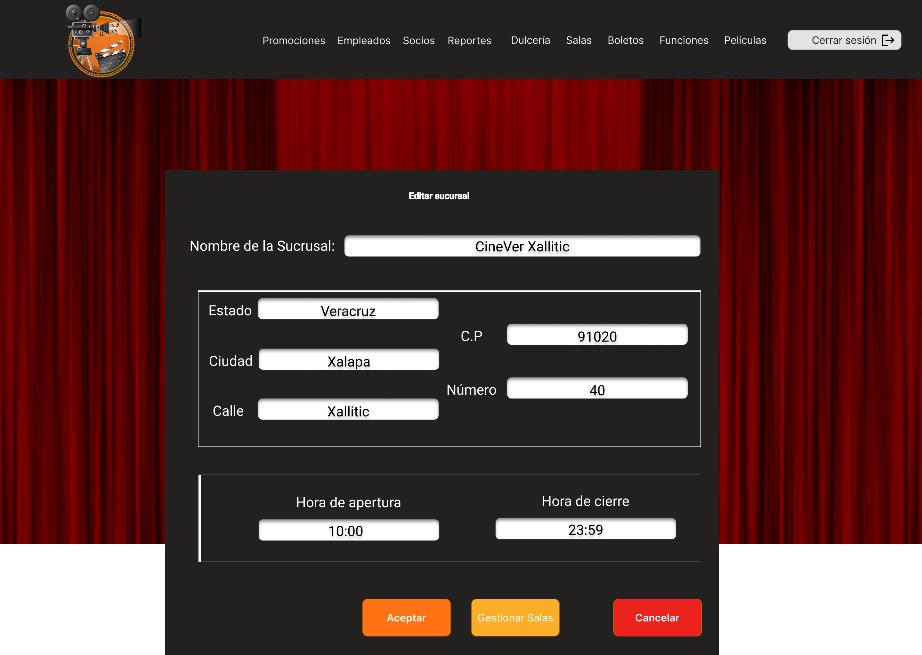

Ilustración 36 CU-30 Editar sucursal

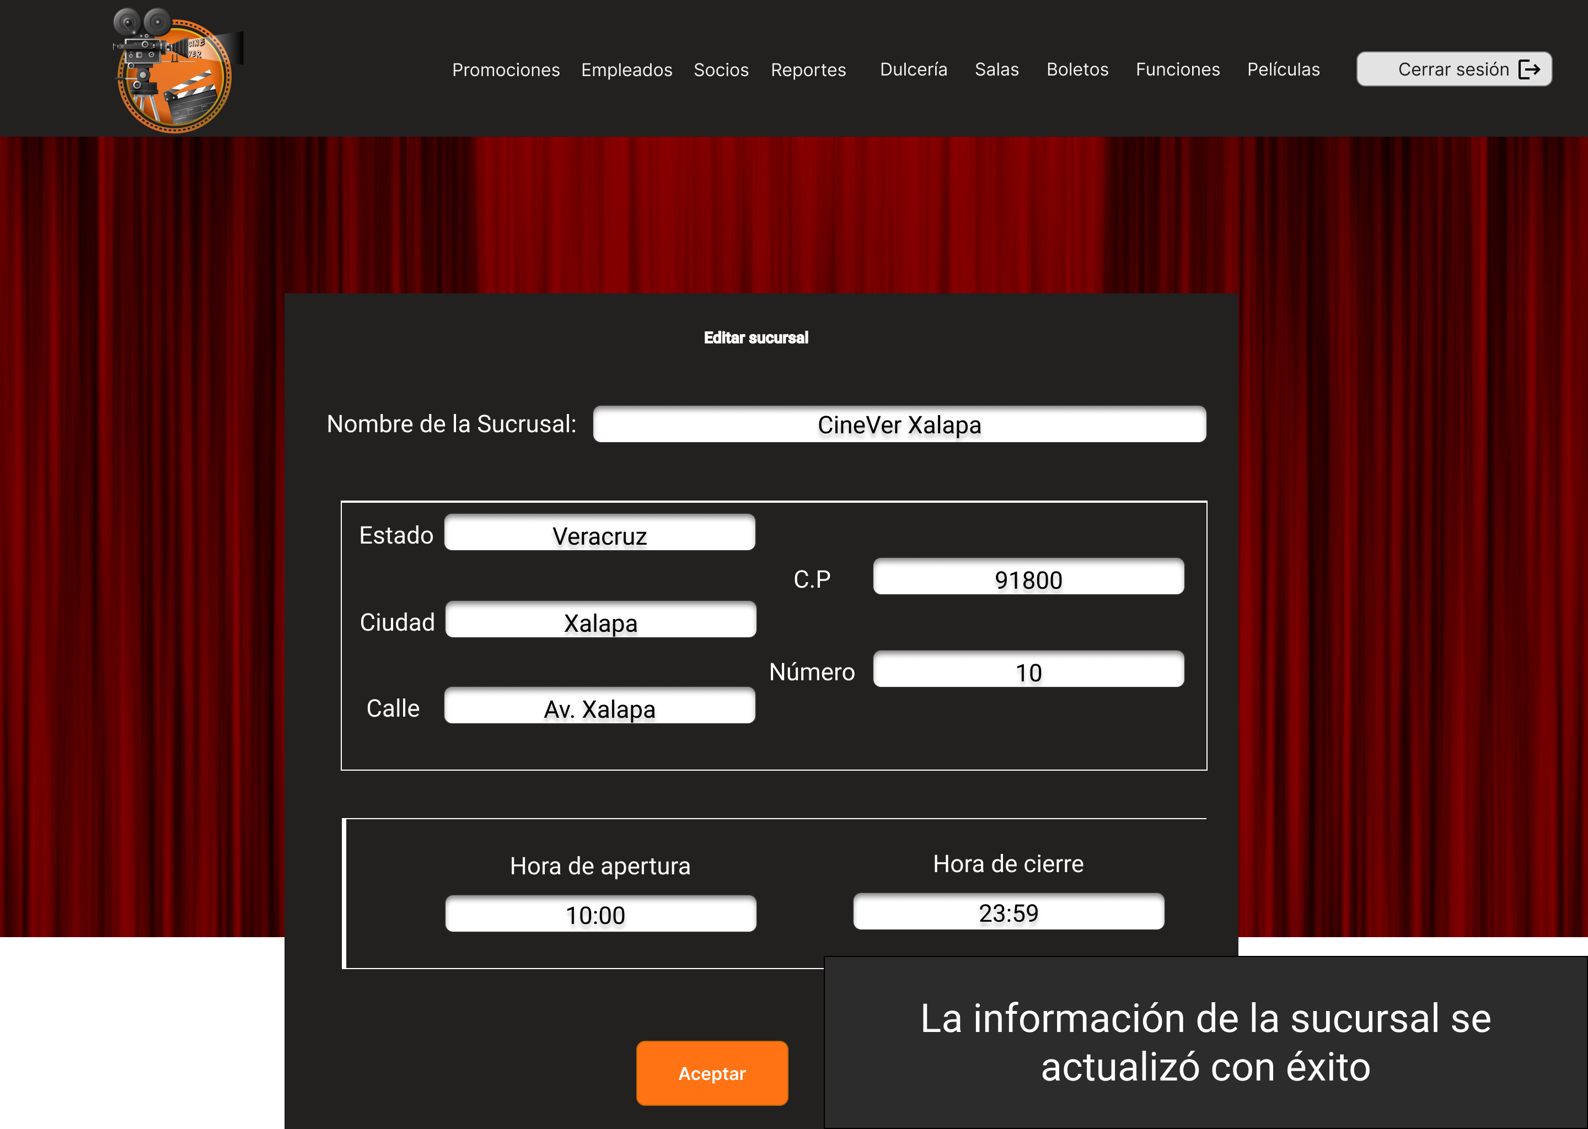

Ilustración 37 CU-30 Editar sucursal

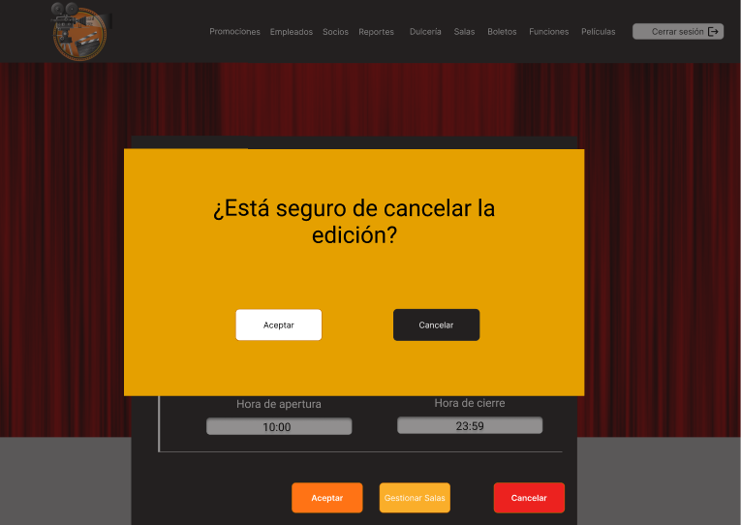

Ilustración 38 CU-30 Editar sucursal FA-01

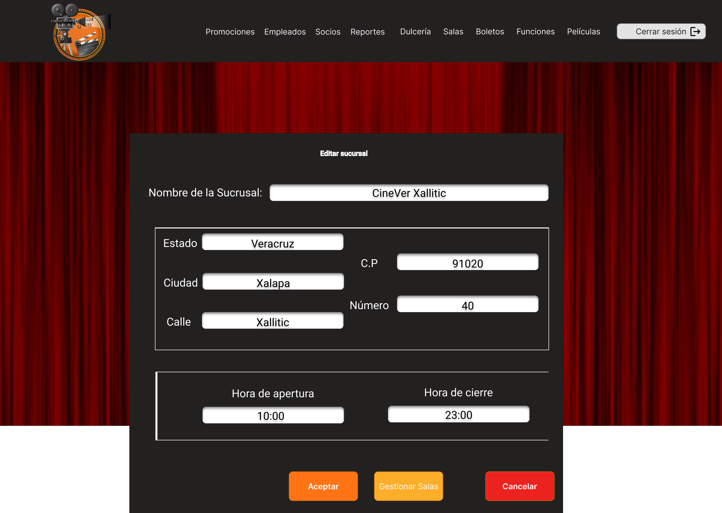

Ilustración 39 CU-30 Editar sucursal FA-01

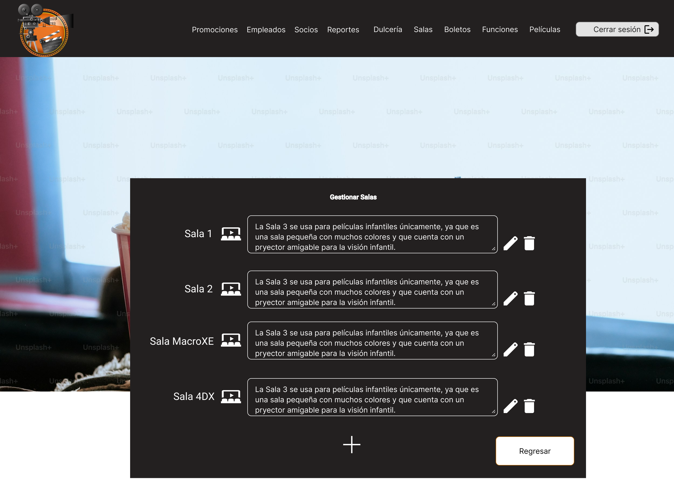

Ilustración 40 CU-30 Editar Sucursal FA-02

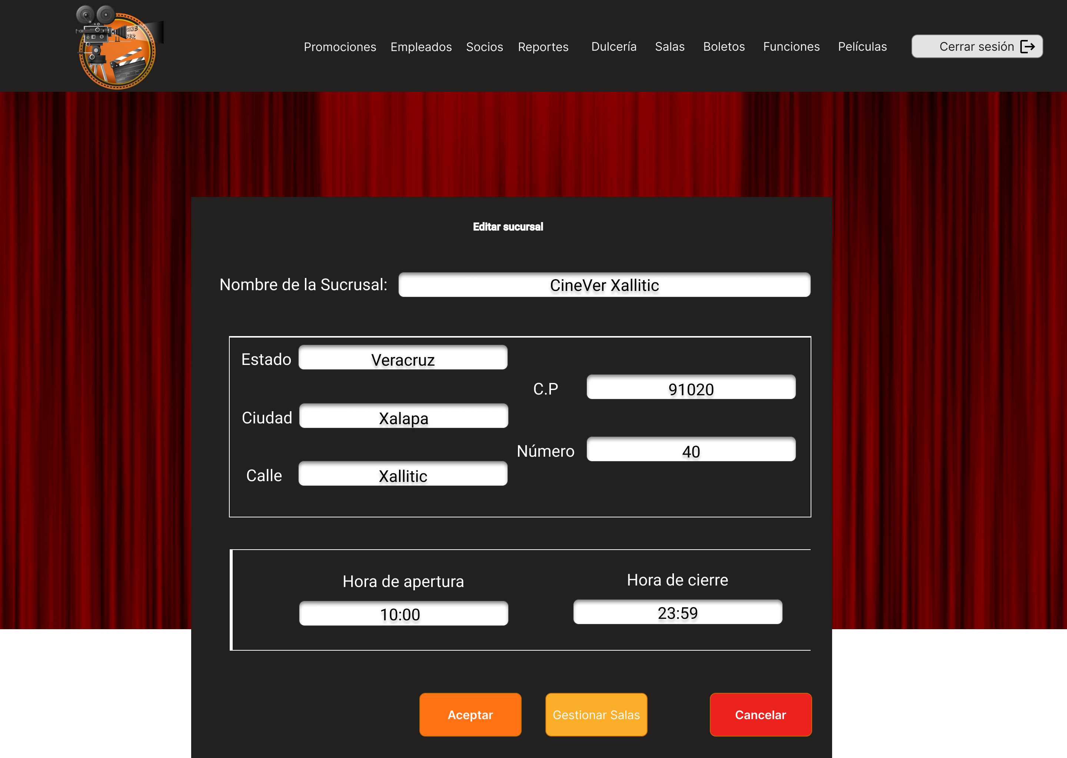

Ilustración 41 CU-30 Editar sucursal FA-02



Ilustración 42 CU-30 Editar Sucursal FA-03

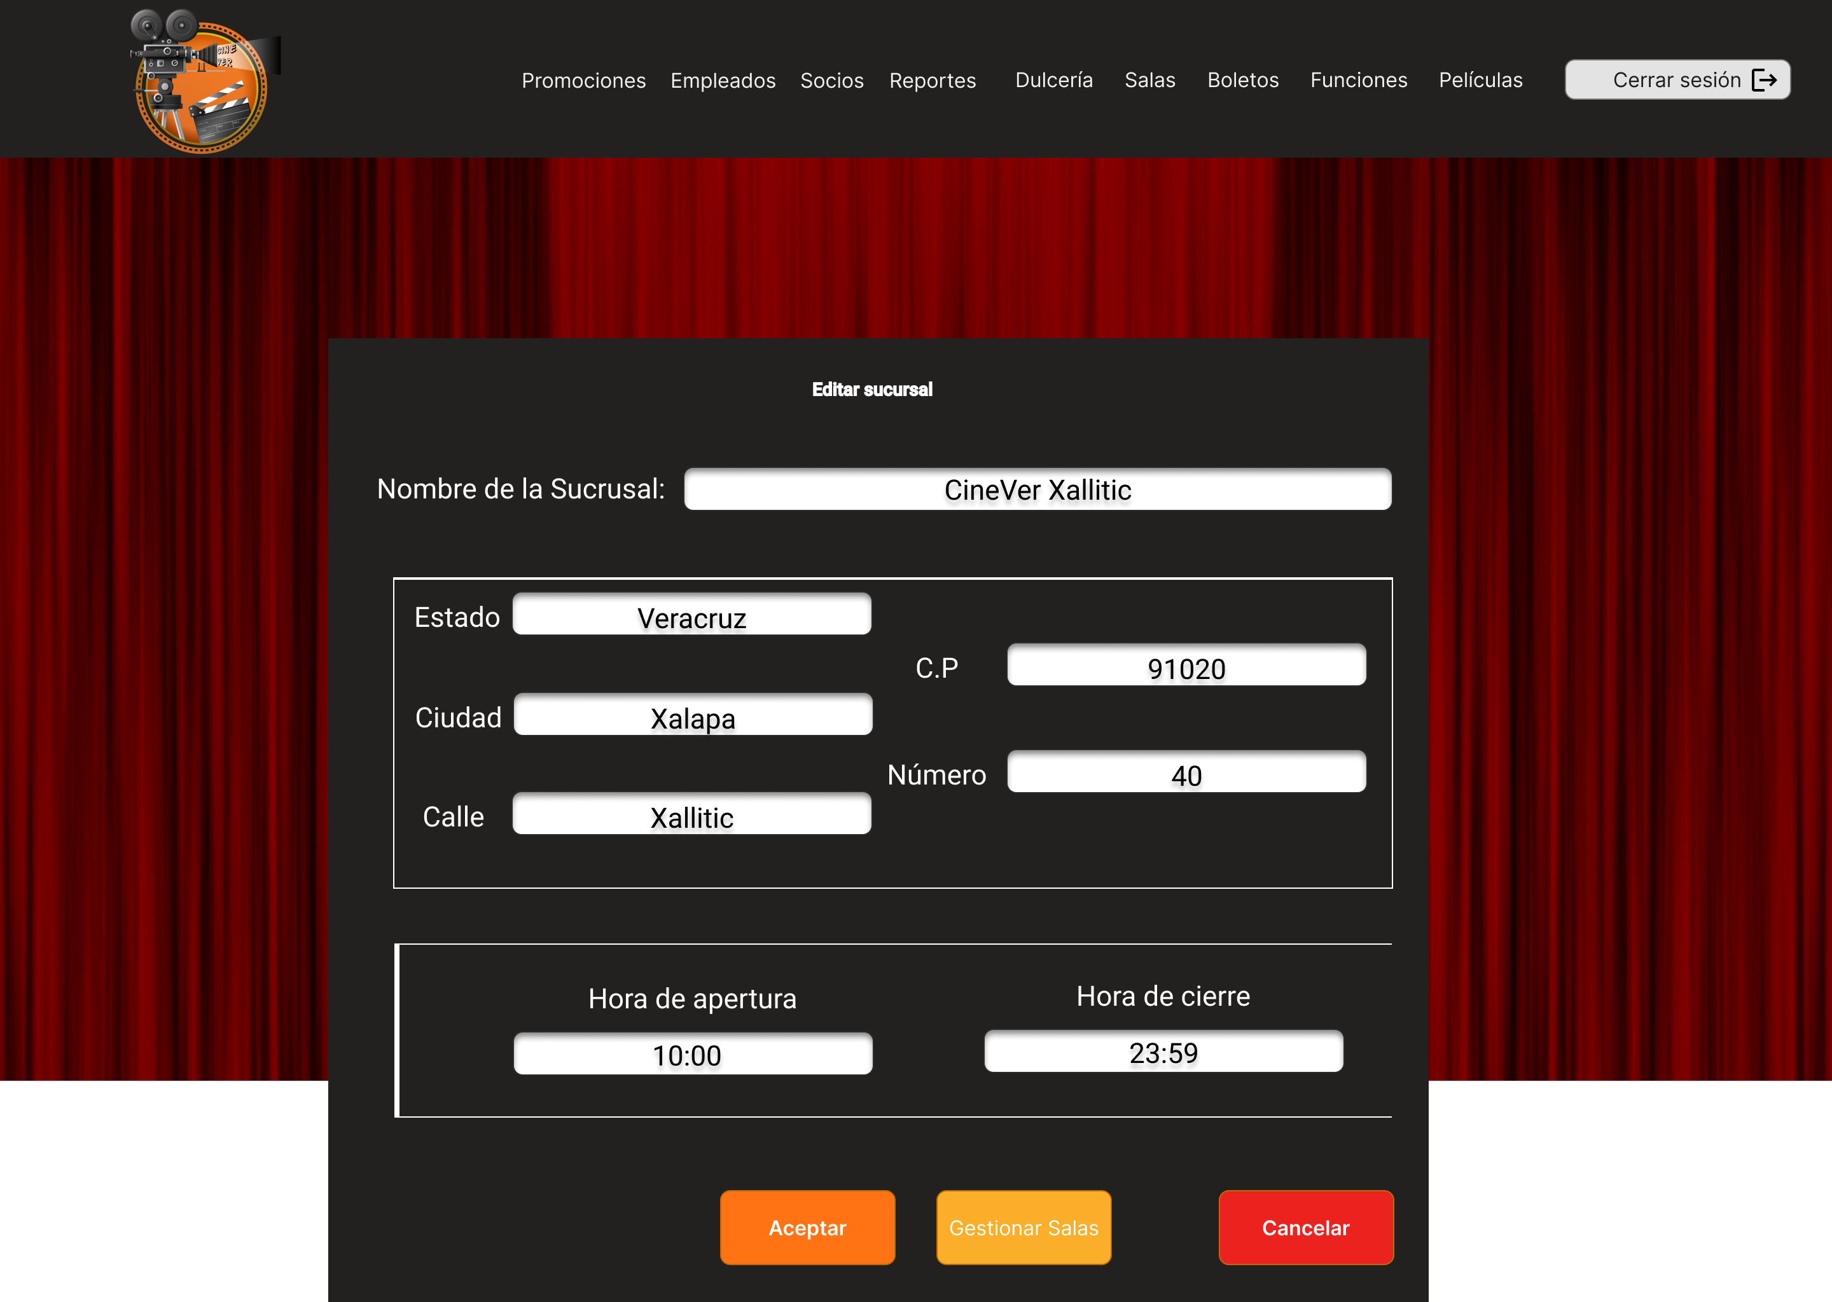

Ilustración 43 CU-30 Editar sucursal FA-03

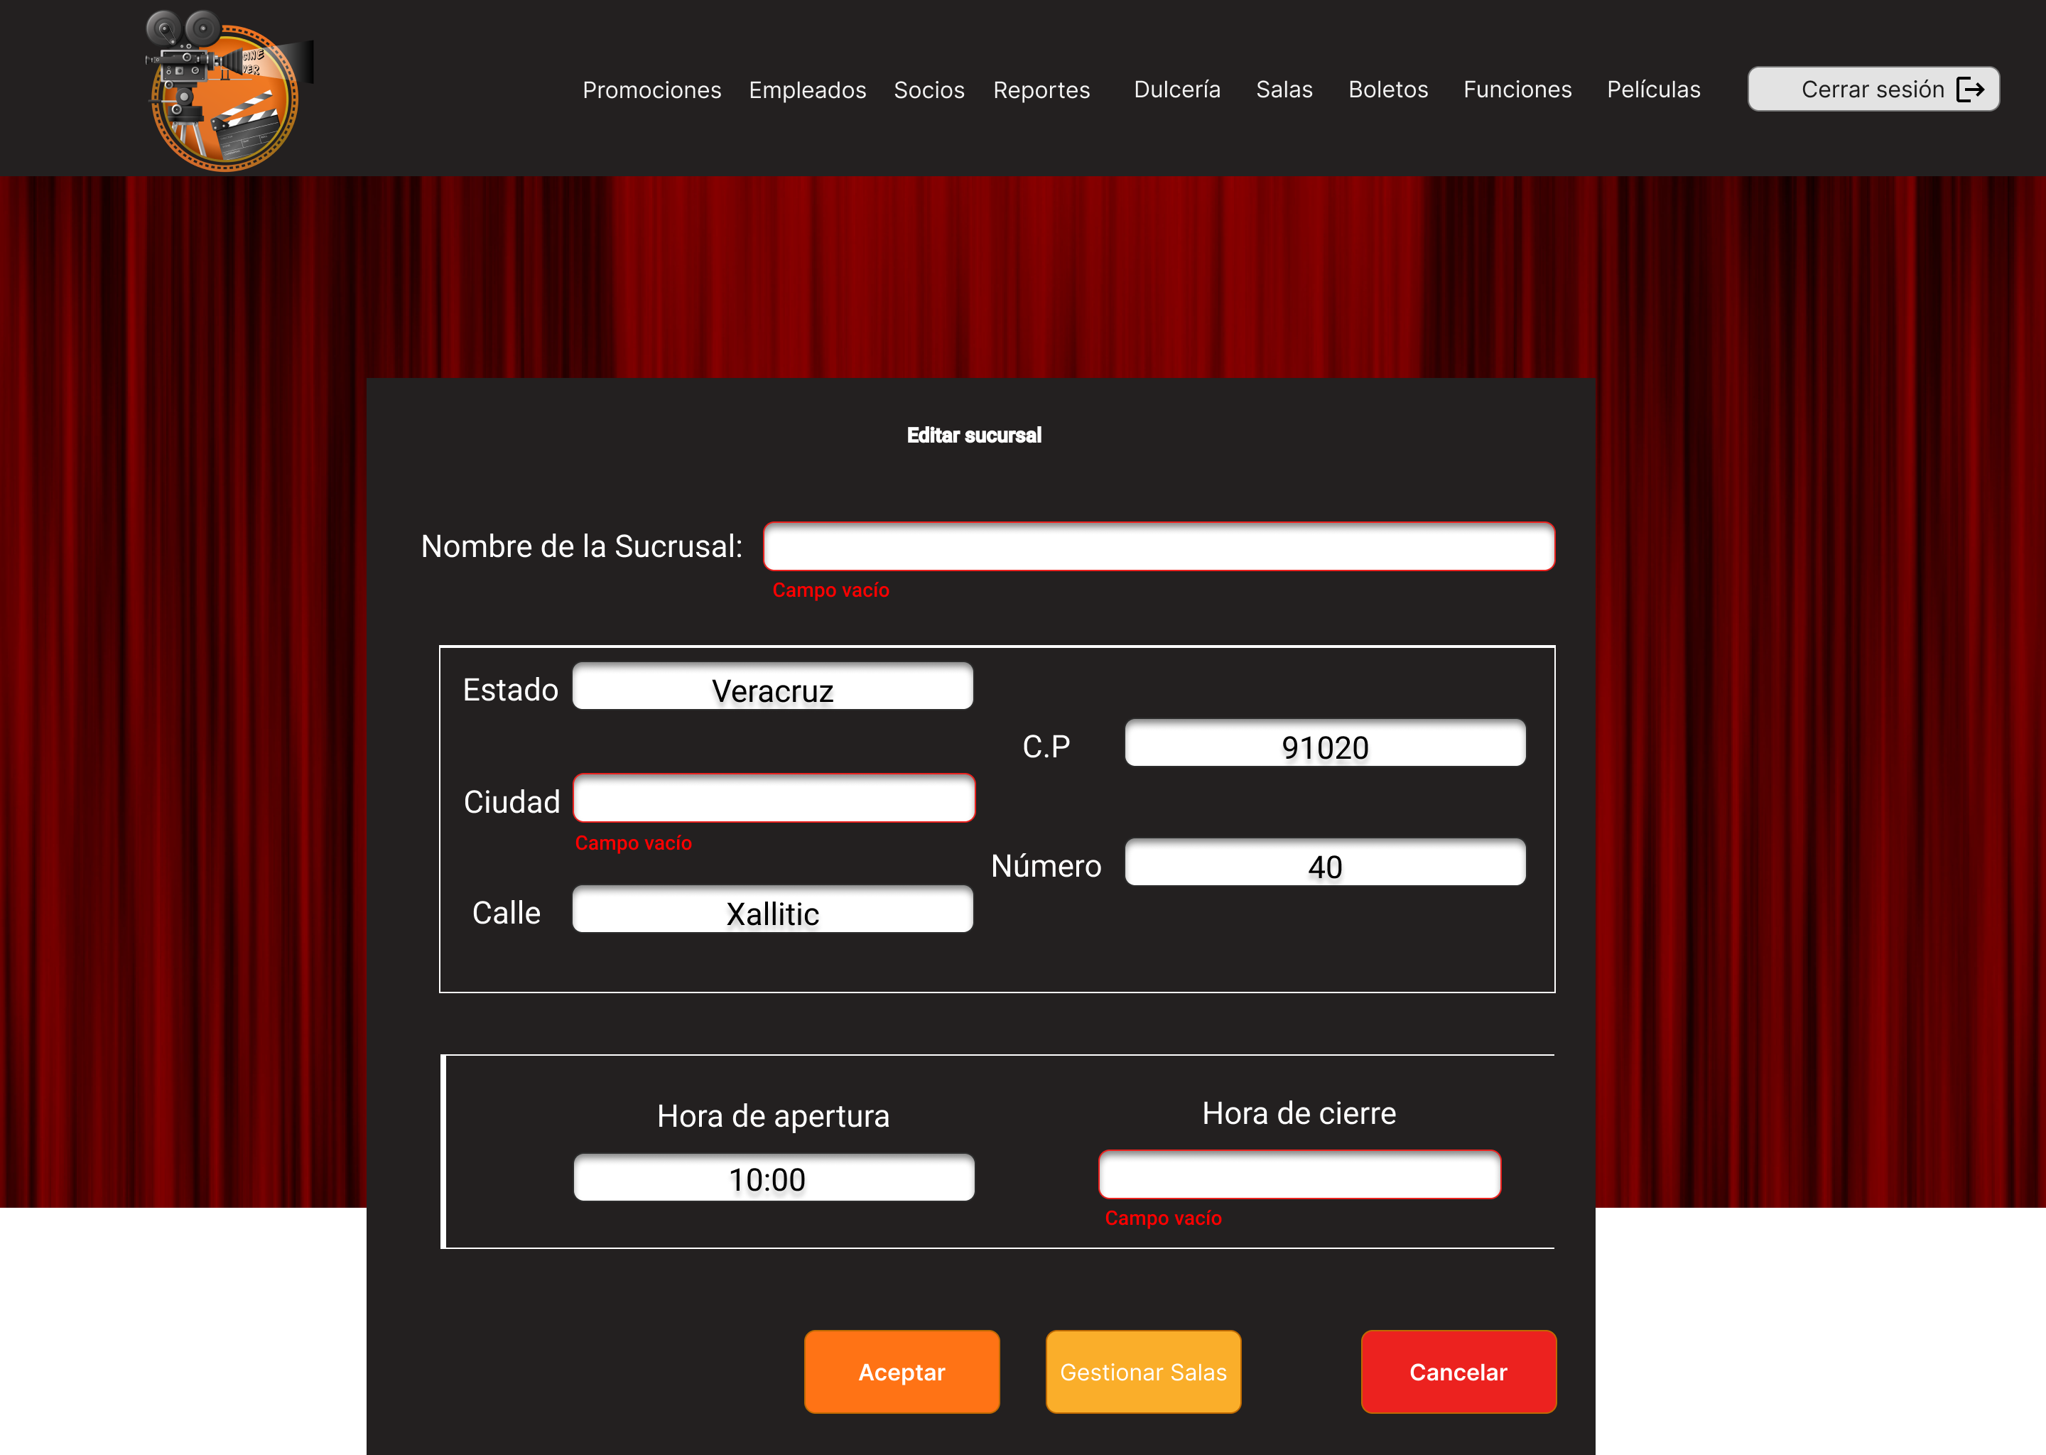

Ilustración 44 CU-30 Editar sucursal FA-04

Caso de Uso 31: Cerrar sucursal

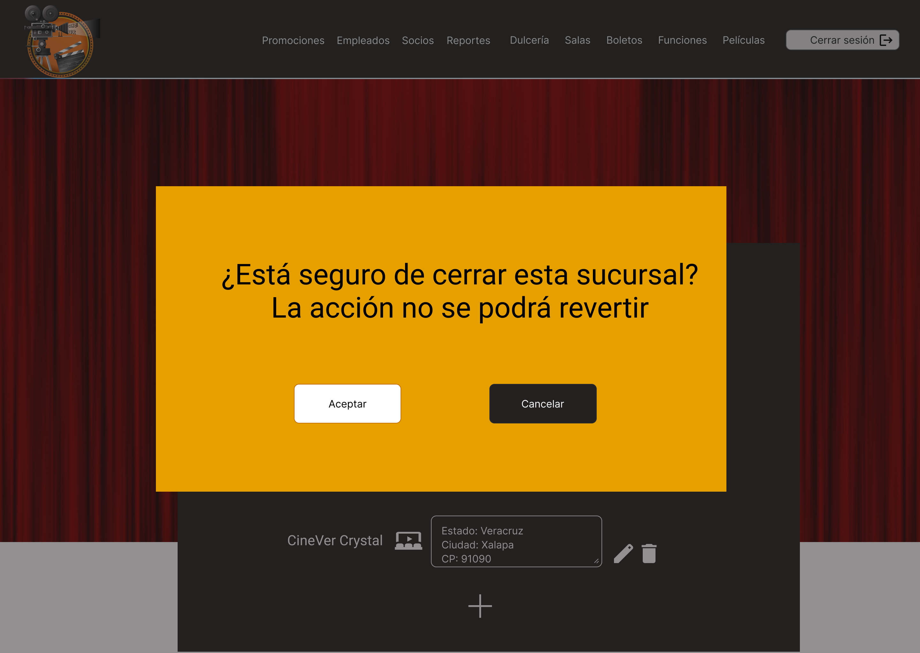

Ilustración 45 CU-31 Cerrar Sucursal

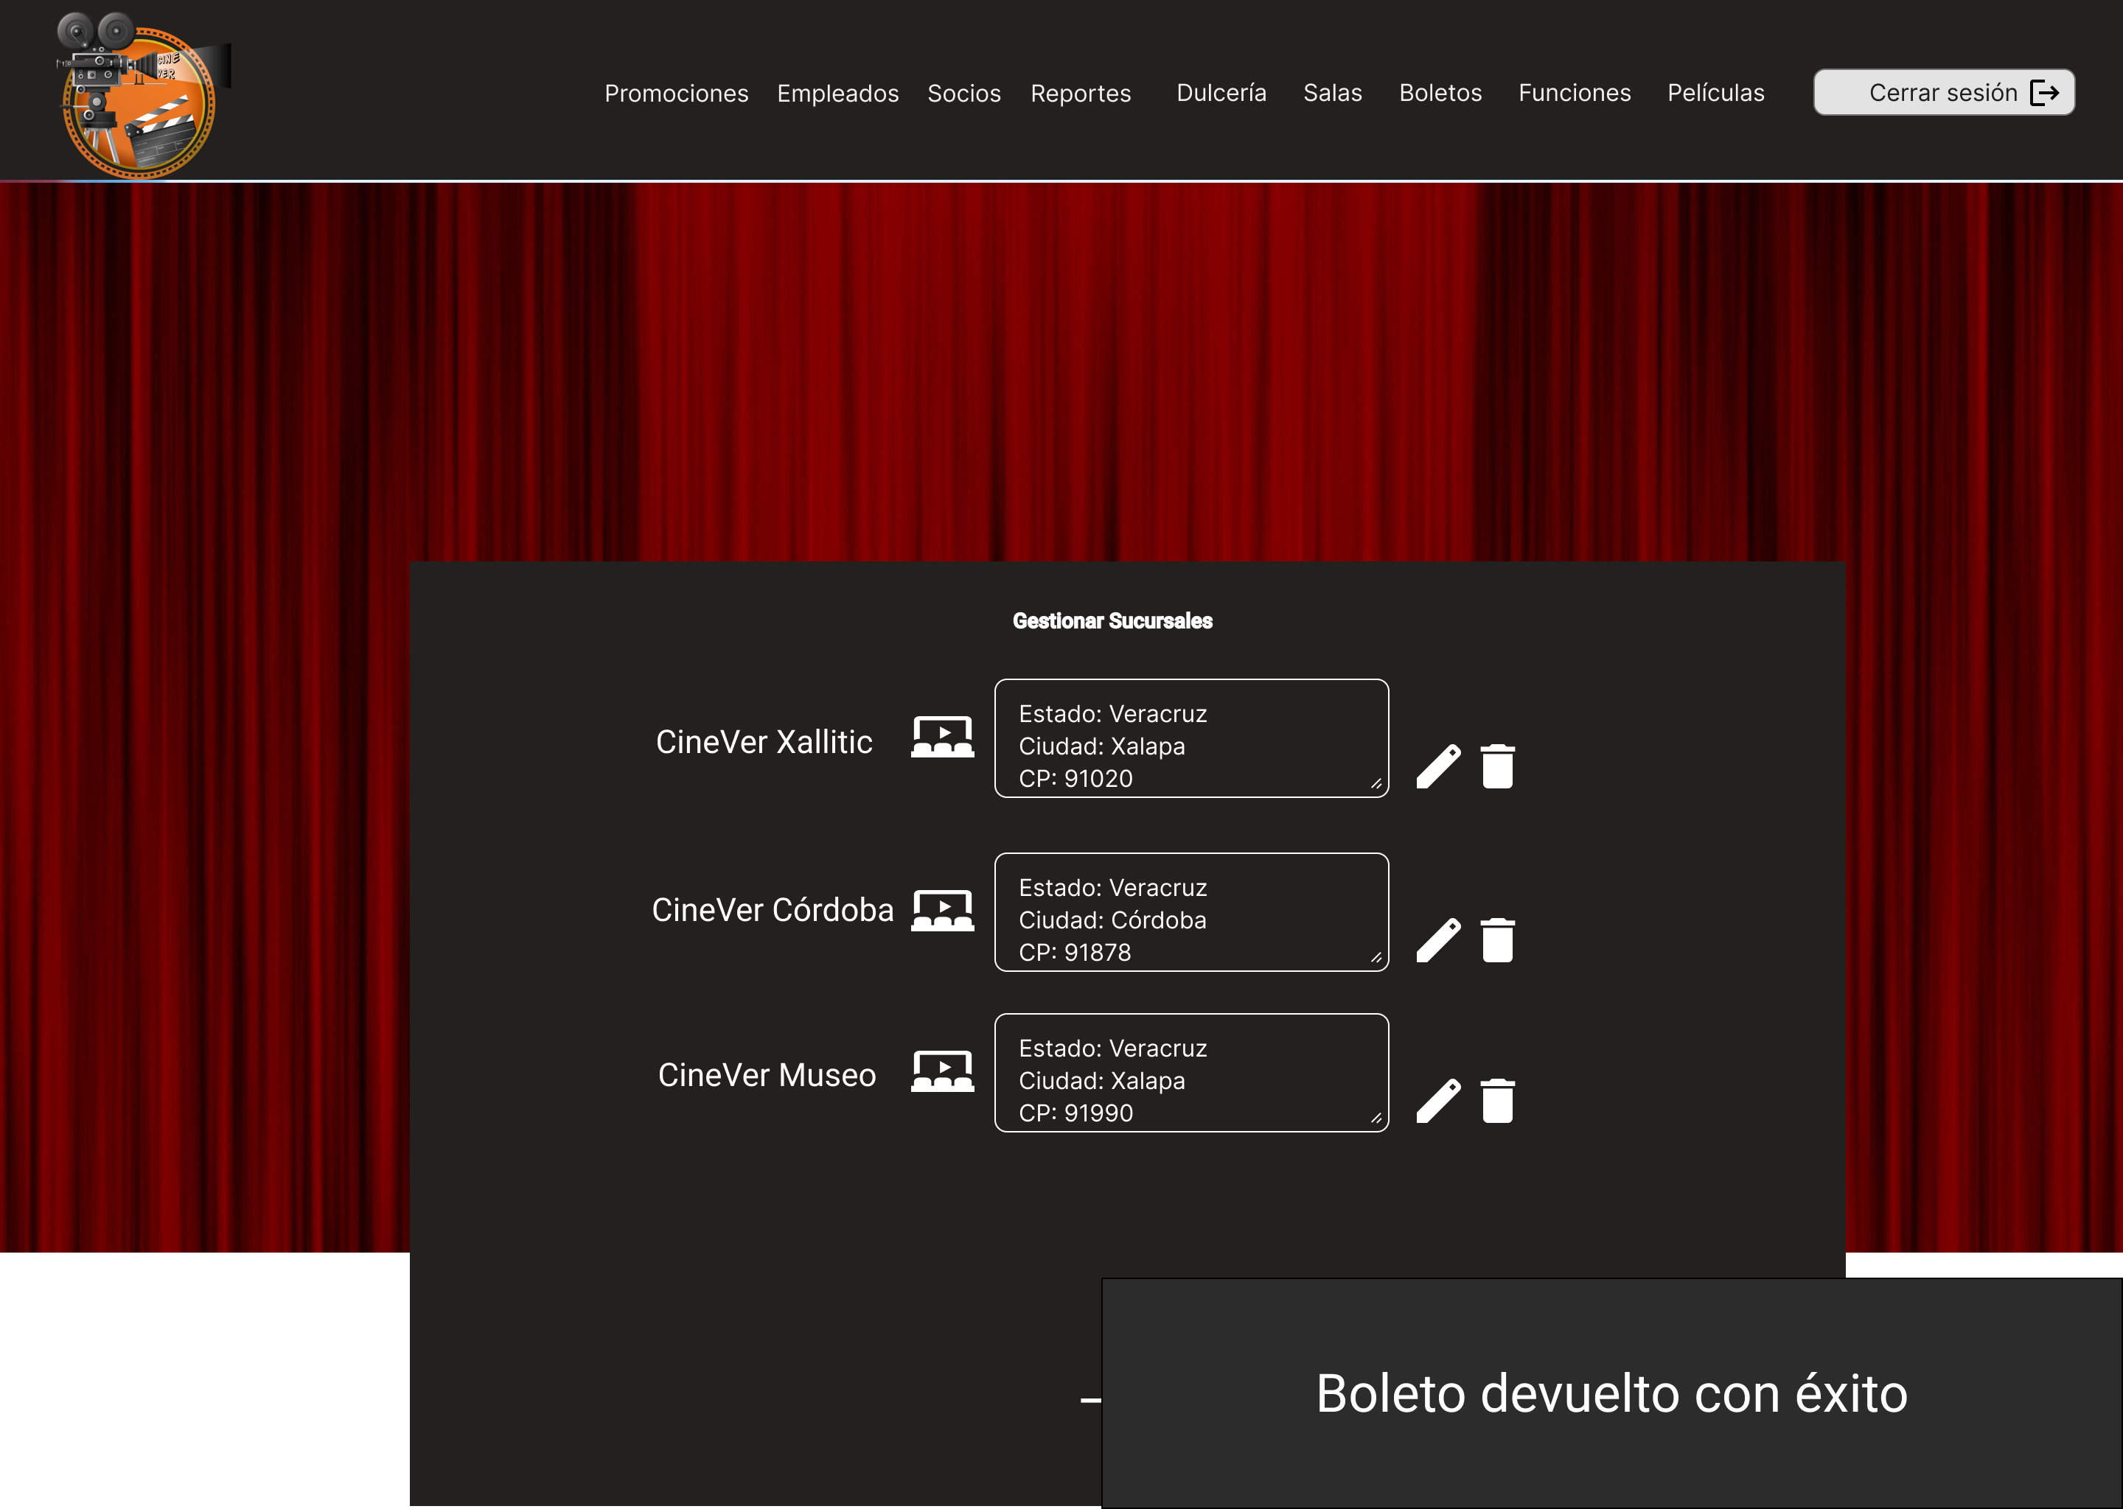

Ilustración 46 CU-31 Cerrar Sucursal



Ilustración 47 CU-31 Cerrar Sucursal FA-01

# Diagramas de Robustez

Caso de Uso 18: Vender boleto

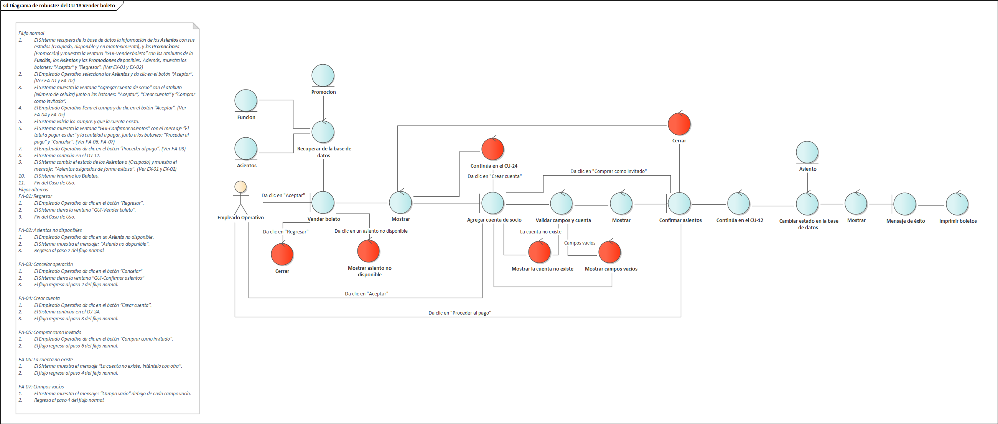

Caso de Uso 20: Devolver boleto

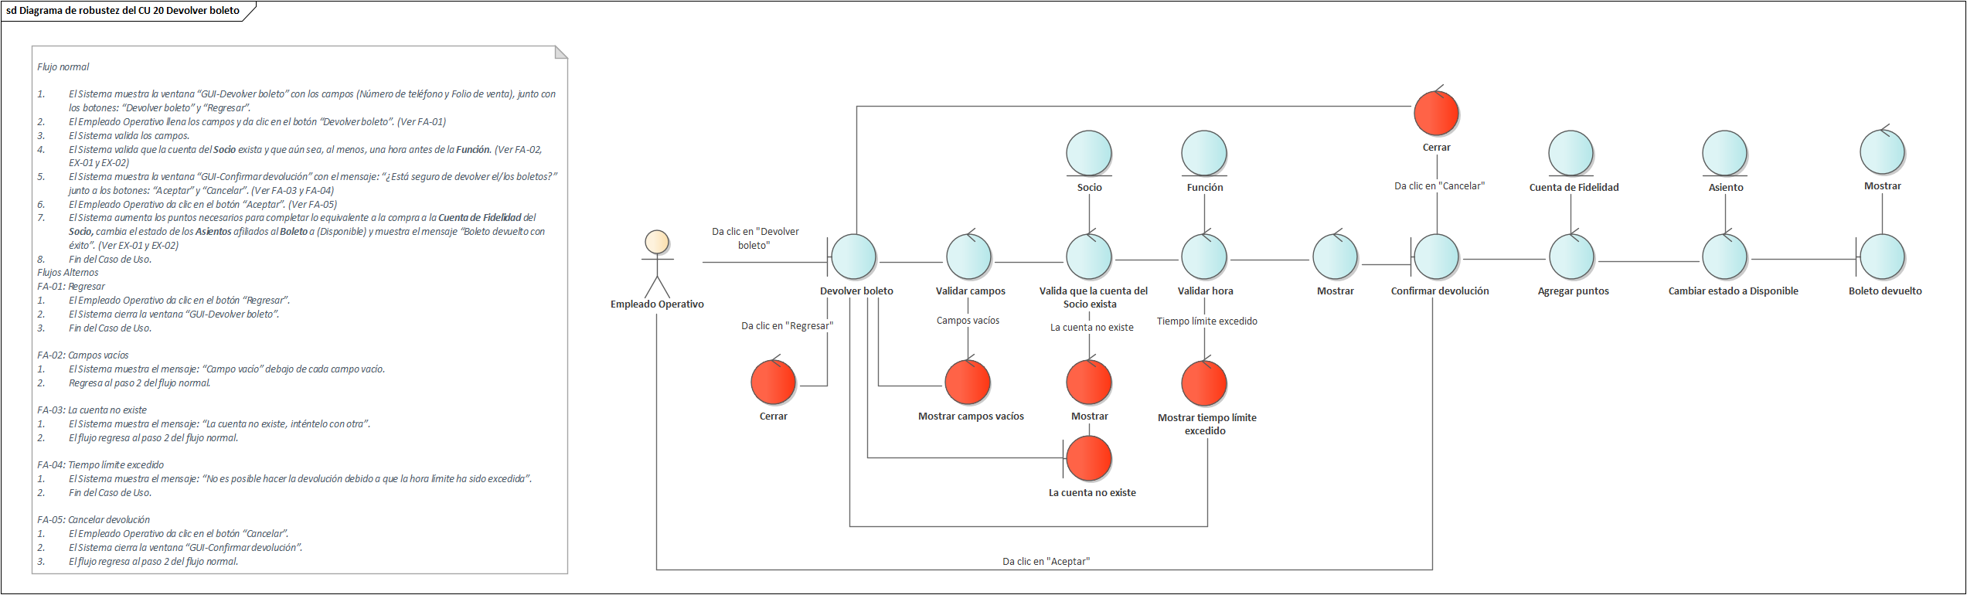

Caso de Uso 27: Realizar corte de caja

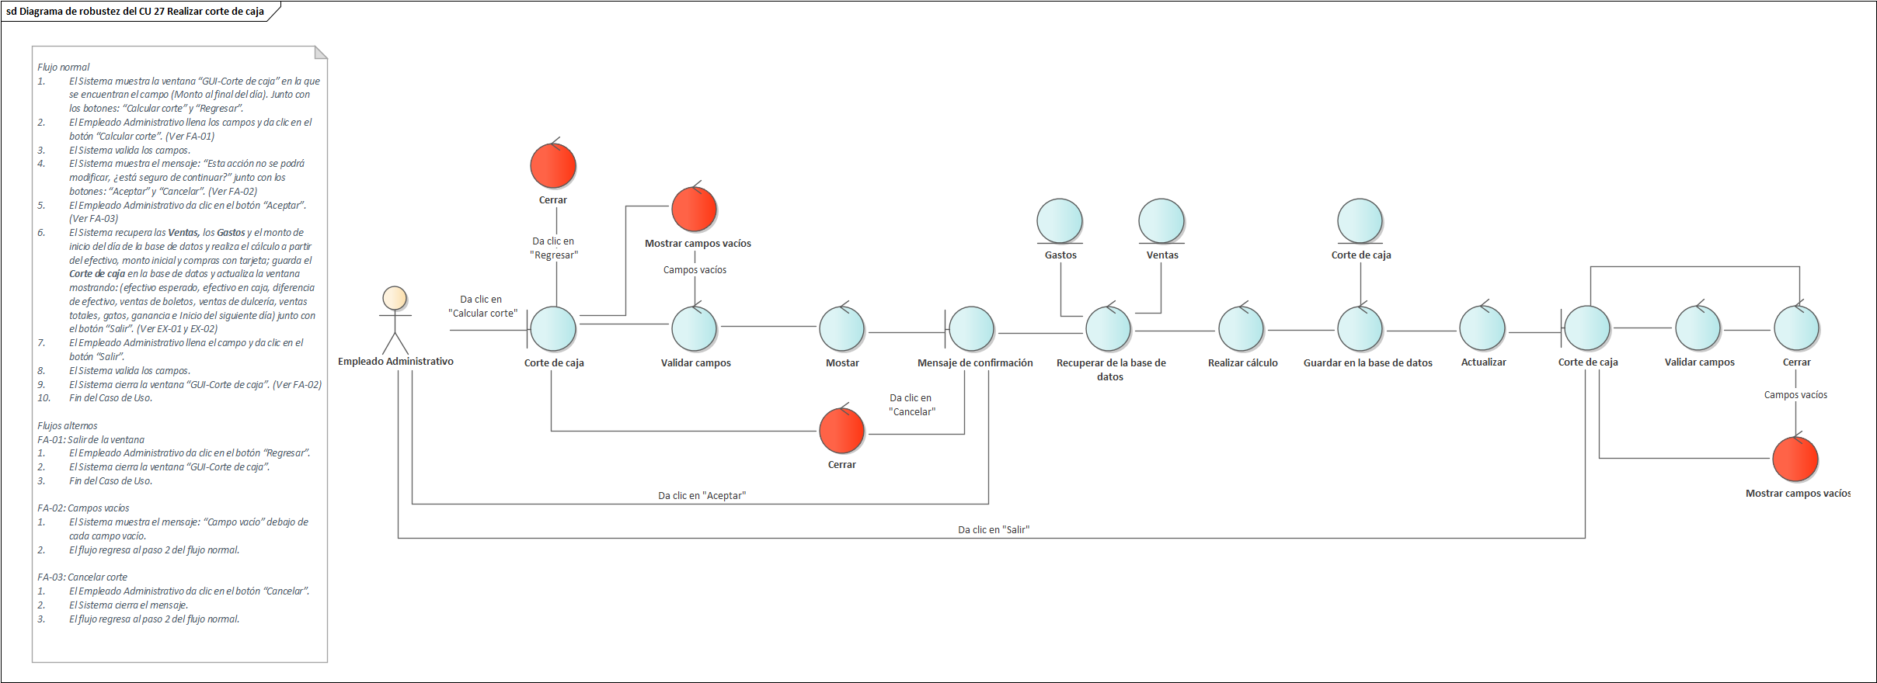

Caso de Uso 28: Obtener estadísticas de ventas

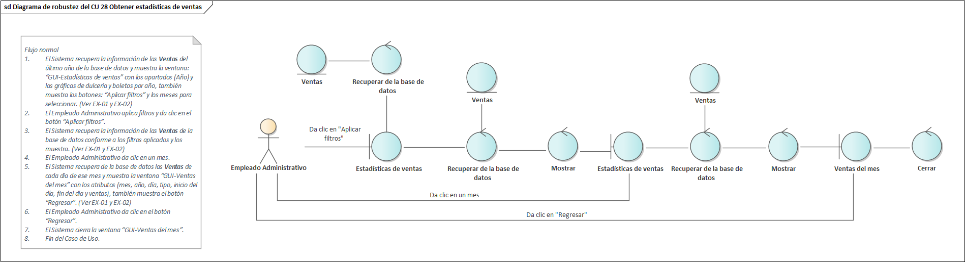

Caso de Uso 29: Abrir sucursal

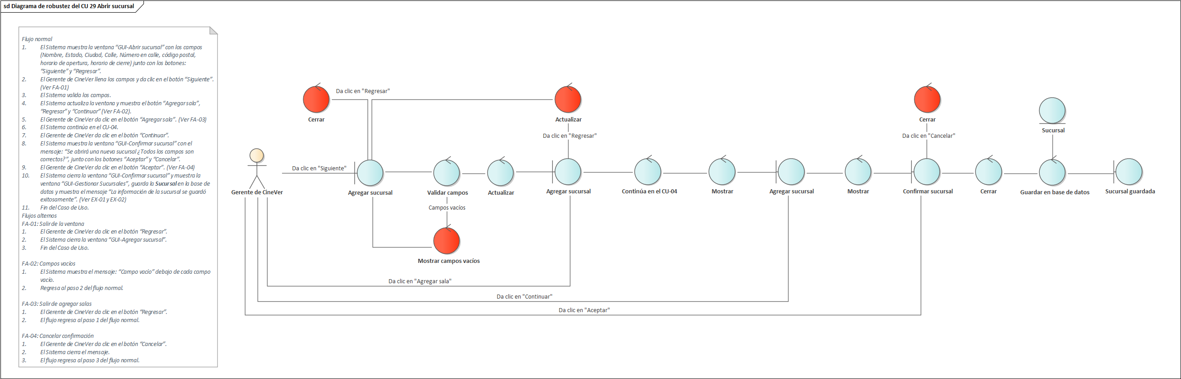

Caso de Uso 30: Editar sucursal

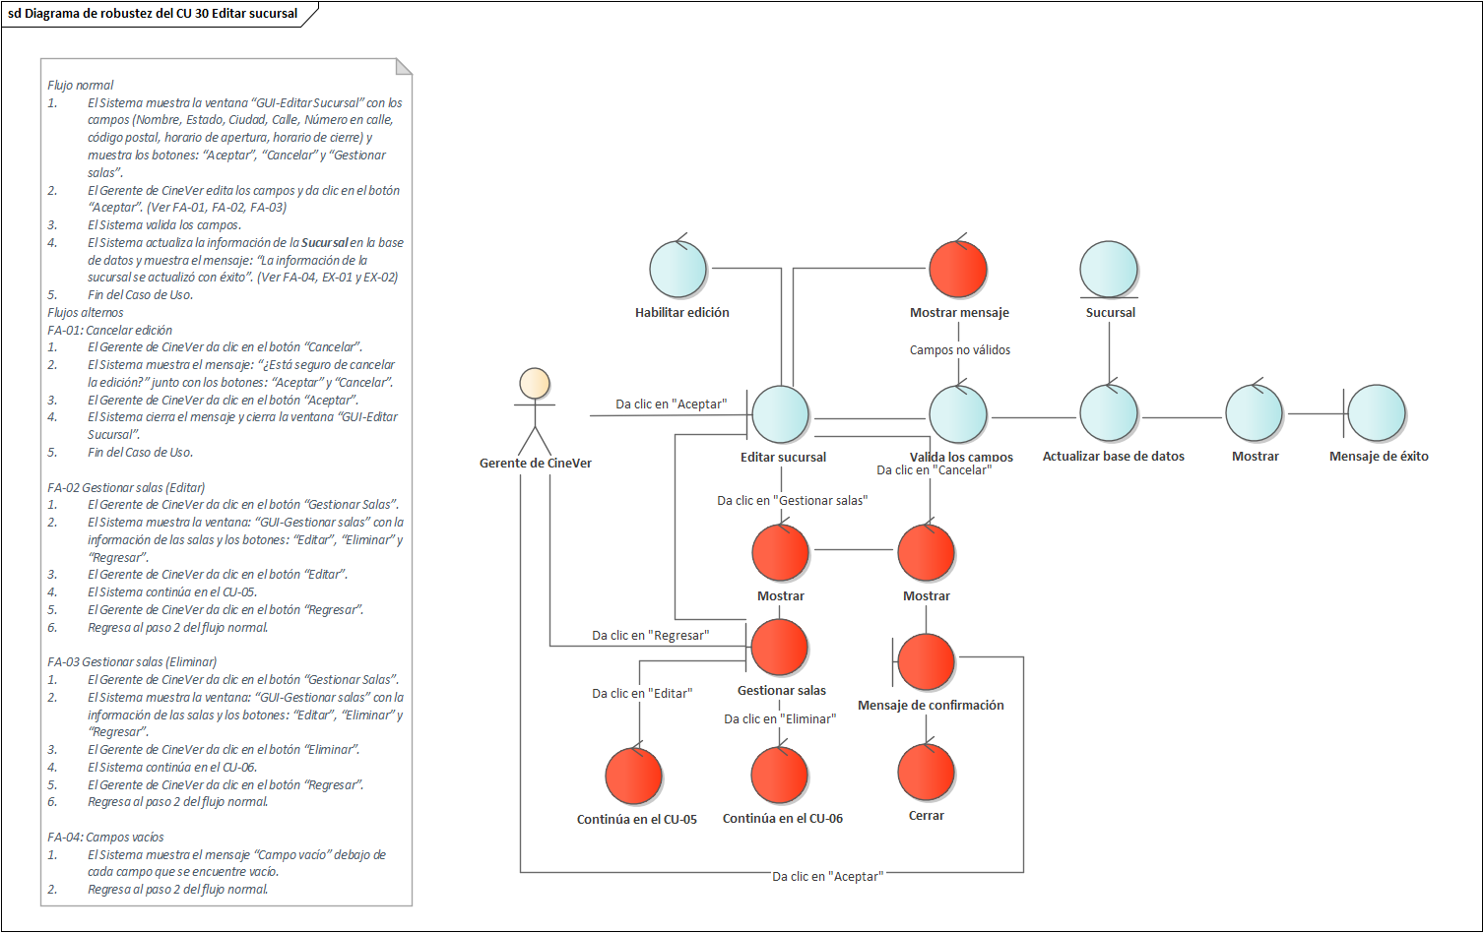

Caso de Uso 31: Cerrar sucursal

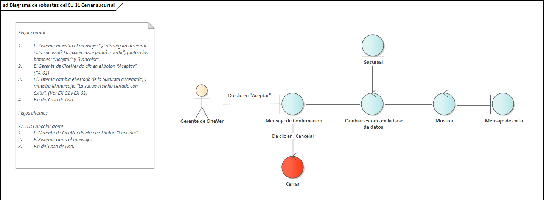

# Diagramas de secuencia

Caso de Uso 18: Vender boleto

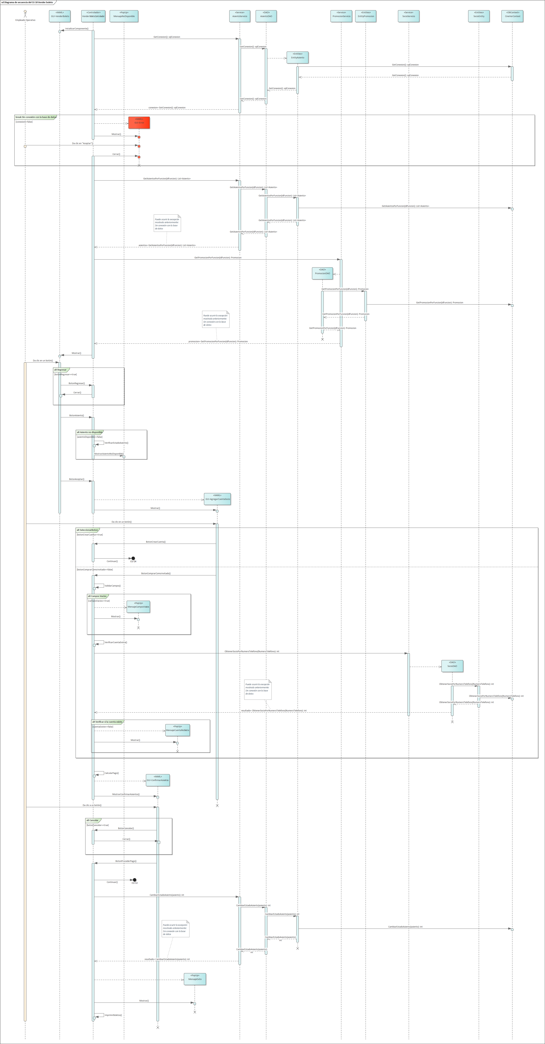

Caso de Uso 20: Devolver boleto

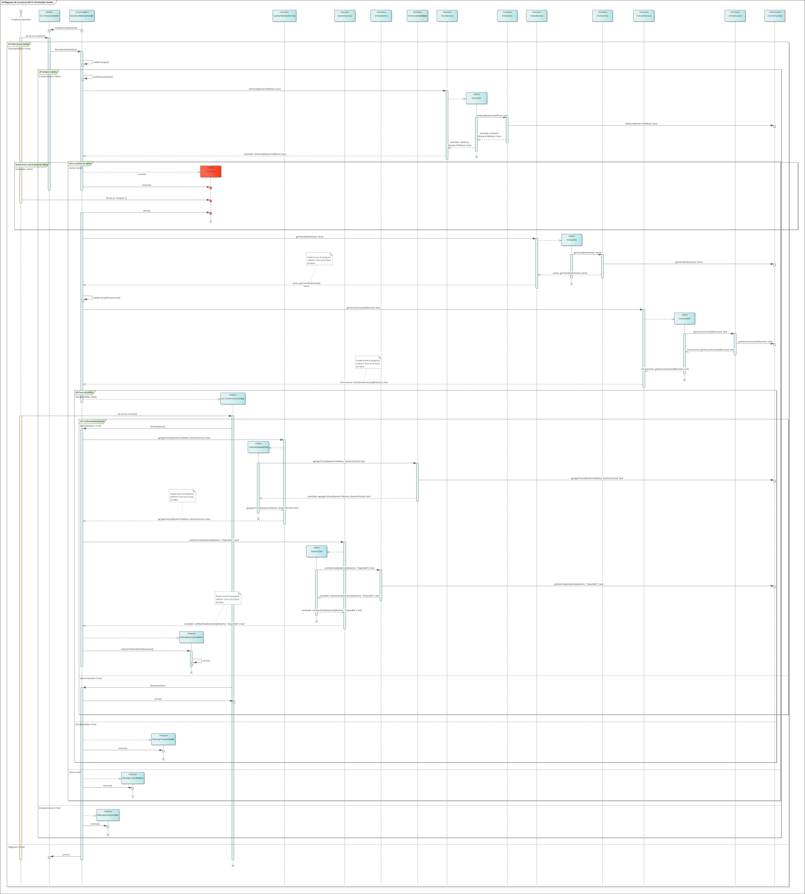

Caso de Uso 27: Realizar corte de caja

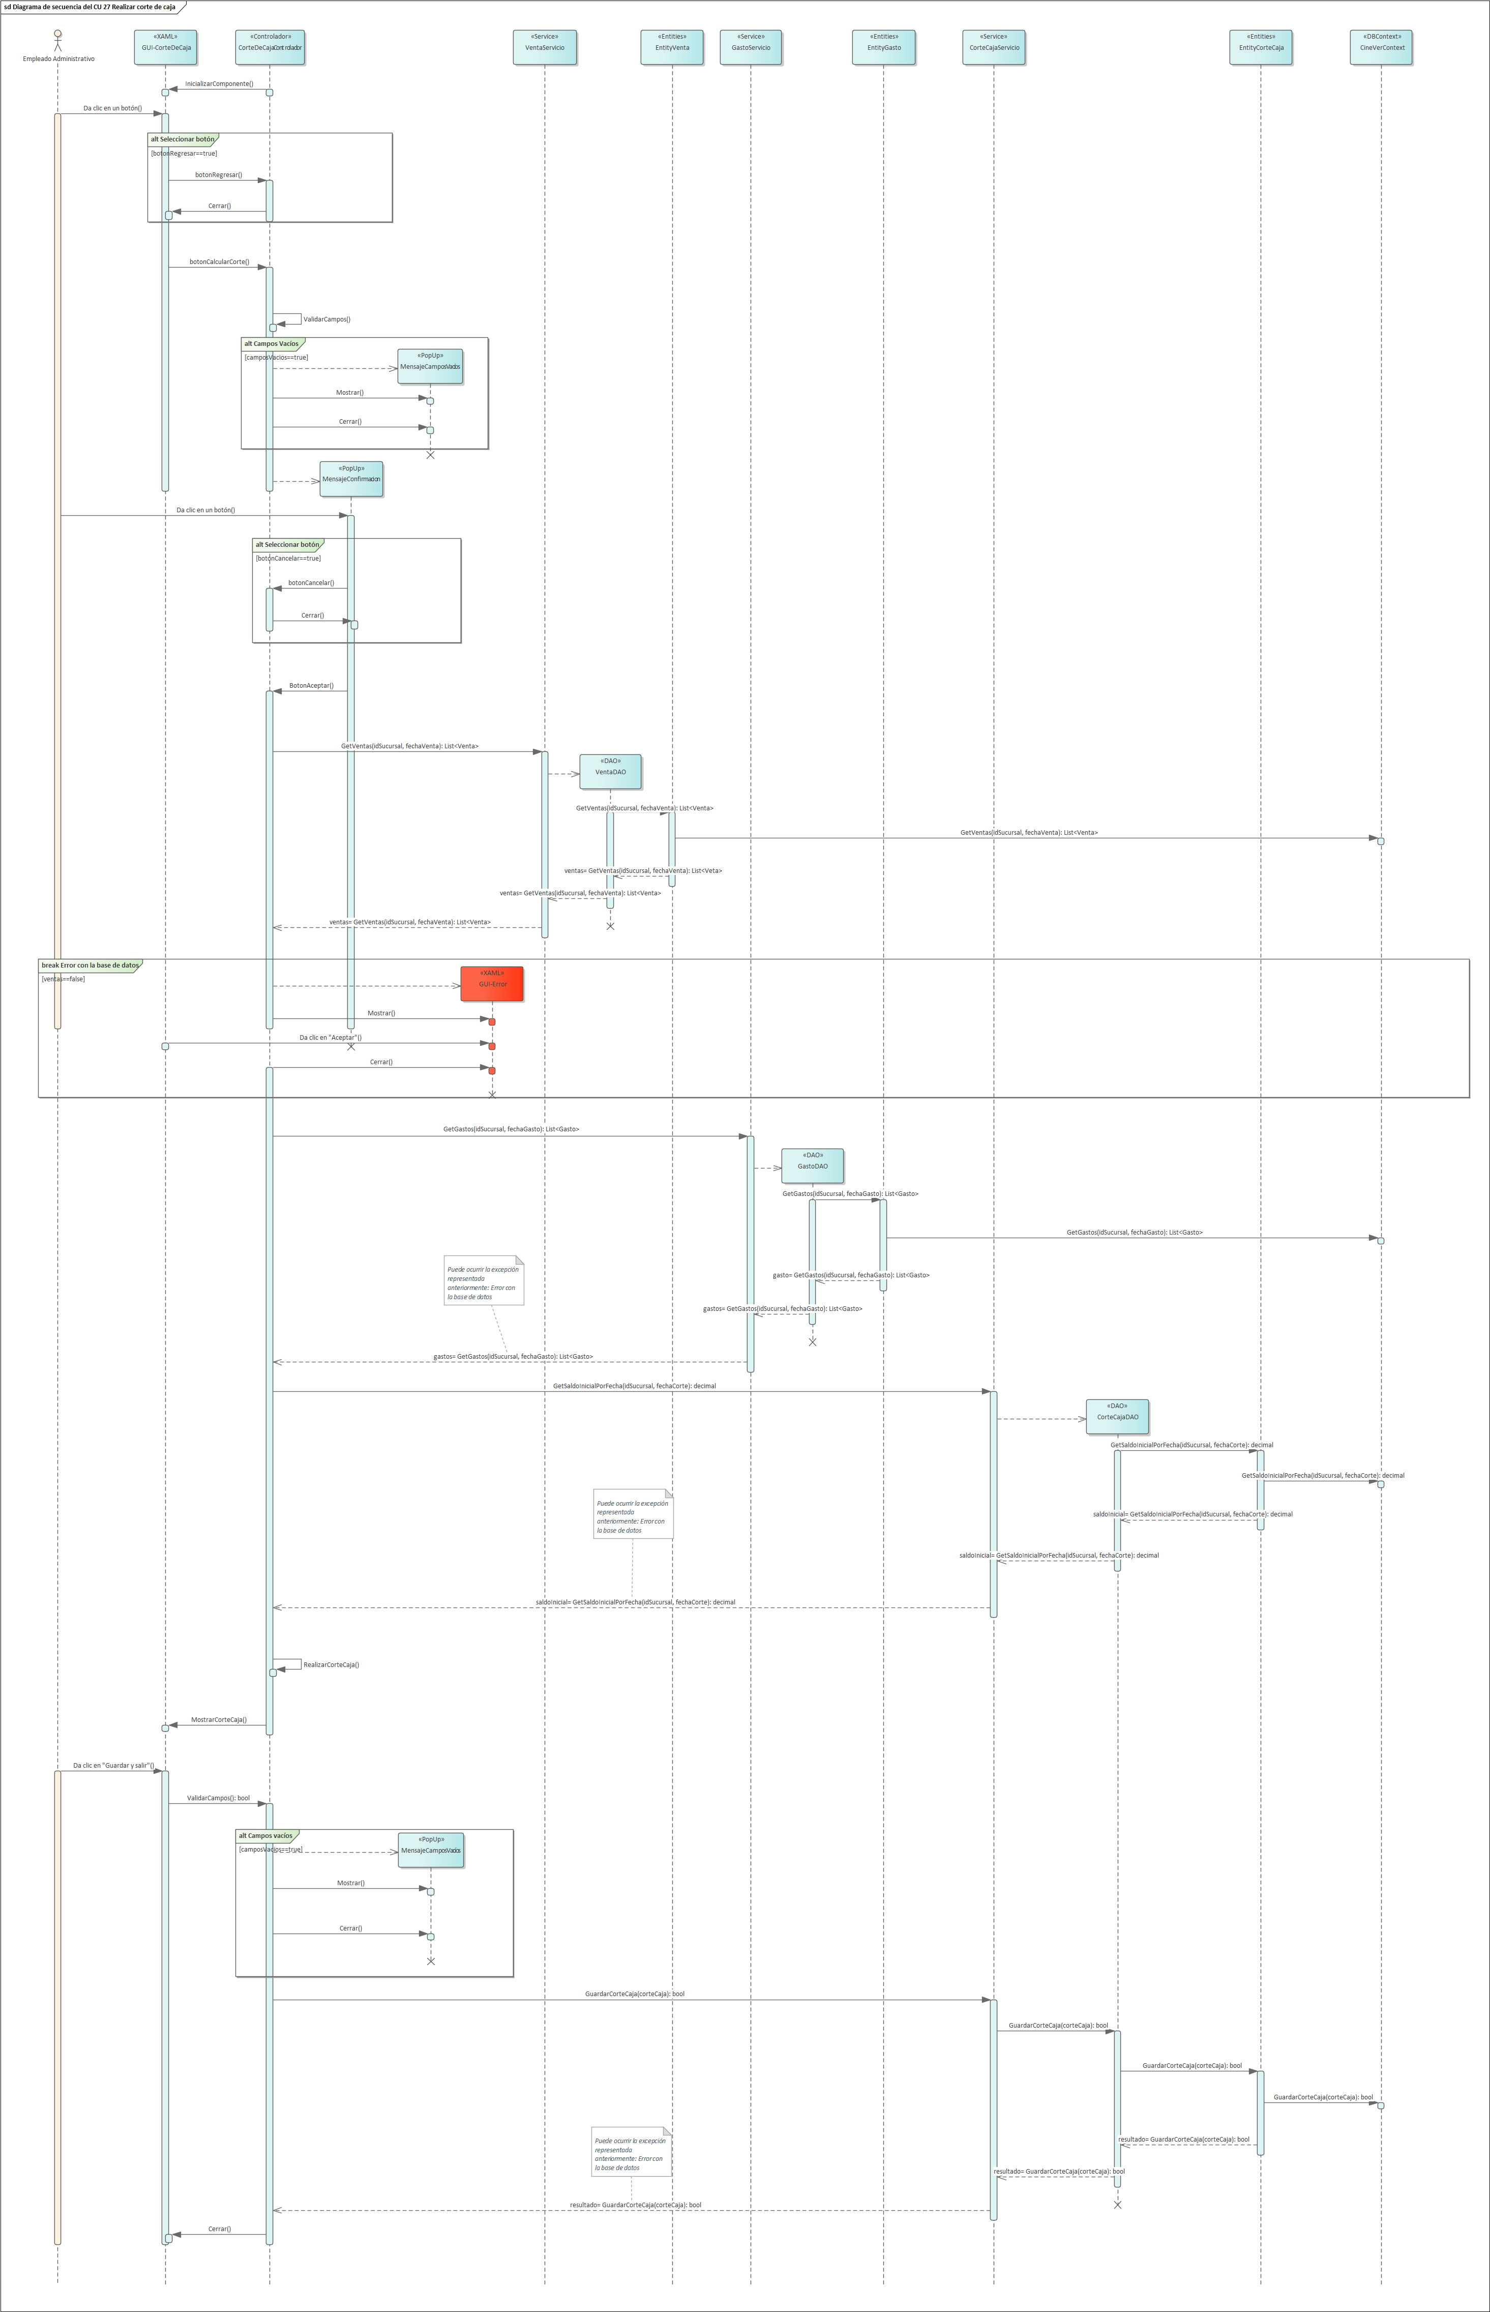

Caso de Uso 28: Obtener estadísticas de ventas

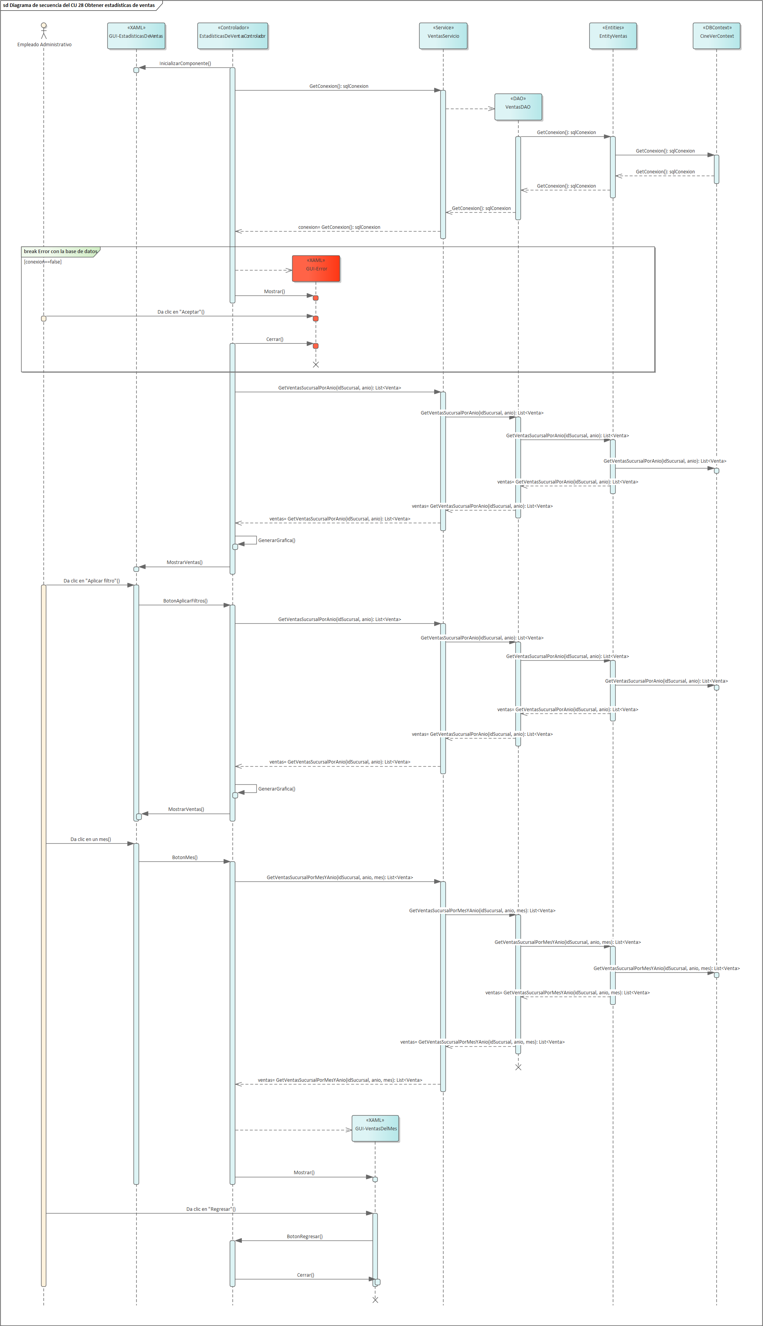

Caso de Uso 29: Abrir sucursal

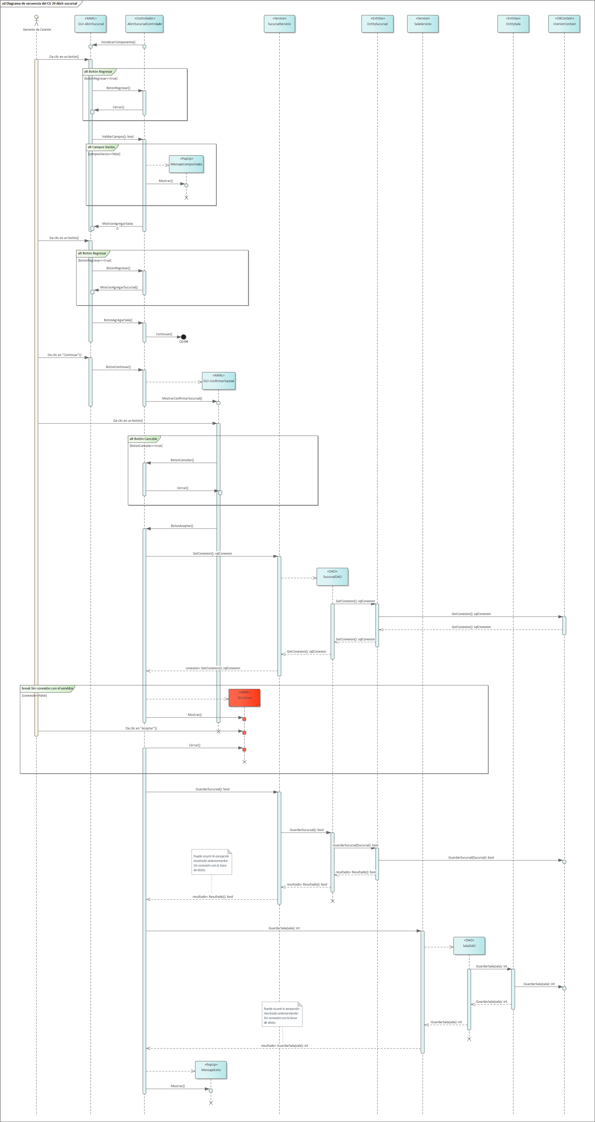

Caso de Uso 30: Editar sucursal

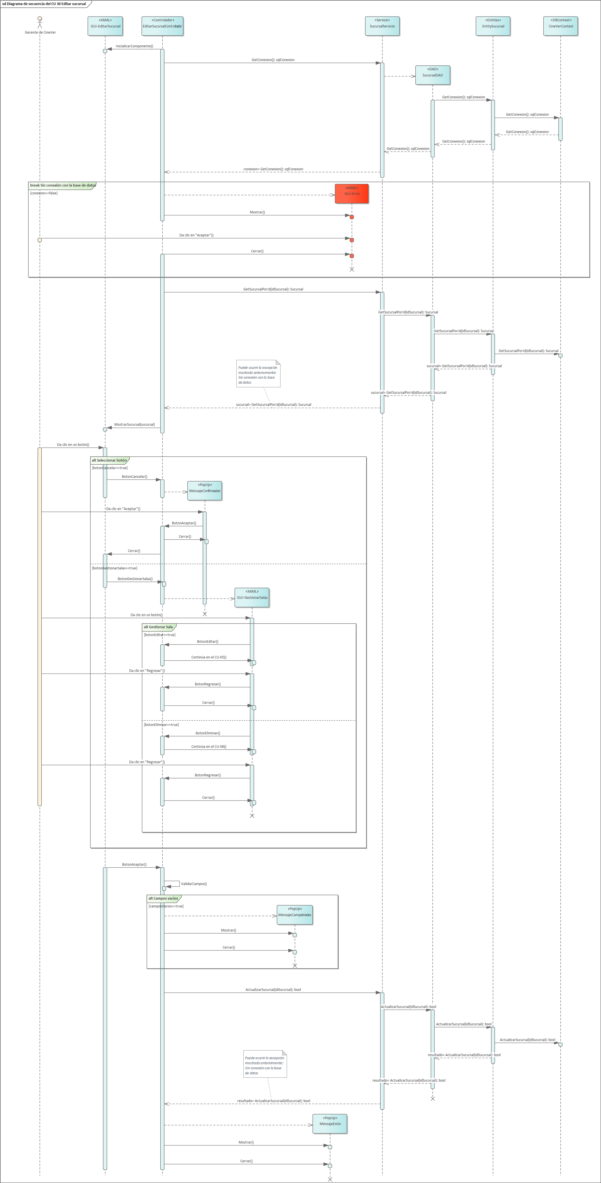

Caso de Uso 31: Cerrar sucursal

